UNIVERSIDAD DE TARAPACÁ

FACULTAD DE INGENIERÍA
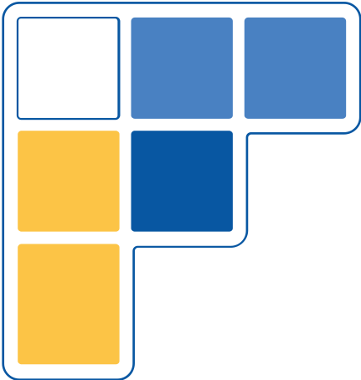
DEPARTAMENTO DE INGENIERÍA EN COMPUTACIÓN E INFORMÁTICA


Sistema de monitoreo terrestre preventivo
del cultivo de tomate
Sabueso
Informe de la Parte 2
Autores: | Cristian Huanca  Cristhian Sanchez
Profesor: | Diego Aracena Pizarro
Asignatura: | Proyecto IV

ÍNDICE
I. INTRODUCCIÓN 5
II. DEFINICIÓN DEL PROBLEMA 6
2.1. Contexto 6
2.2. Problema 6
2.3. Solución 6
III. OBJETIVOS 7
3.1. Objetivo general 7
3.2. Objetivos específicos 7
3.3. Alcance del producto según las herramientas seleccionadas 7
IV. REQUISITOS DEL SISTEMA 9
4.1. Requisitos de alto nivel 9
4.2. Requisitos funcionales 9
4.3. Requisitos no funcionales 10
4.4. Ambiente del software y responsabilidades 10
V. PLANIFICACIÓN 11
5.1. Metodología 11
5.2. Carta Gantt 12
5.3. Herramientas seleccionadas 13
5.4. Repositorio del proyecto en GitHub 15
VI. DISEÑO DEL SISTEMA 17
6.1. Diagrama de contexto 17
6.2. Subsistemas identificados 18
6.3. Diagrama de casos de uso 18
6.4. Descripción de casos de uso 19
6.4.1. CU1 Ejecutar patrullaje 19
6.4.2. CU2 Consultar resultados de una zona 20
6.4.3. CU3 Consultar historial de una zona 21
6.4.4. CU4 Visualizar mapa del cultivo 22
6.5. Diagrama de estados de la misión 23
6.6. Diagramas de interacción 23
6.6.1. CU1 Ejecutar patrullaje 23
6.6.2. CU2 Consultar resultados de una zona 25
6.6.3. CU3 Consultar historial de una zona 26
6.6.4. CU4 Visualizar mapa del cultivo 27
6.6.5. Criterios utilizados 28
6.7. Diagrama colaborativo de subsistemas y coherencia con los diagramas de interacción 29
6.8. Diagrama BPMN 32
6.9. Arquitectura del sistema 34
6.10. Modelamiento de datos 35
6.10.1. Modelo de datos 35
6.10.2. Herramienta de almacenamiento 37
6.11. Diseño de interfaz 37
6.11.1. Resumen de análisis 38
6.11.2. Mapa de zonas y ficha de zona 38
6.11.3. Carga de imágenes 39
6.11.4. Reportes e historial 40
VII. IMPLEMENTACIÓN Y REFINAMIENTO SUCESIVO 42
7.1. Incrementos implementados 42
7.2. Refinamientos del modelo 44
VIII. DESCRIPCIÓN GENERAL DEL MODELO DE ANÁLISIS 46
8.1. Decisiones de diseño 46
8.2. Supuestos 46
IX. CONCLUSIONES 48
X. REFERENCIAS 49

ÍNDICE DE FIGURAS

Figura 1. Carta Gantt de las actividades propuestas del semestre 12
Figura 2. Carta Gantt de la Parte 2 (28 de septiembre al 8 de noviembre de 2026) 13
Figura 3. Frontera del software y sus cuatro subsistemas 17
Figura 4. Objetivos del operario y del agricultor en Sabueso 19
Figura 5. Estados del patrullaje y transición ante obstáculos 23
Figura 6. CU1 Patrullaje con rutas alternativas 24
Figura 7. Alternativas de consulta de ficha para CU2 26
Figura 8. CU3 Consulta de historial con alternativas 27
Figura 9. CU4 Visualización del mapa con alternativas 28
Figura 10. Diagrama colaborativo de subsistemas 30
Figura 11. Proceso de monitoreo con decisión del agricultor 33
Figura 12. Arquitectura tecnológica y persistencia del prototipo 35
Figura 13. Modelo de datos de Sabueso 36
Figura 14. Secuencia de navegación entre el mapa, la ficha y el historial 38
Figura 15. Pantalla de inicio con el resumen de análisis 38
Figura 16. Mapa de zonas con ficha de zona seleccionada 39
Figura 17. Pantalla de carga de imágenes y registro de cargas anteriores 40
Figura 18. Reportes con historial de anomalías y detalle por hilera 41

ÍNDICE DE TABLAS

Tabla 1. Evaluación cualitativa de las alternativas 6
Tabla 2. Objetivos específicos y evidencias de aceptación 7
Tabla 3. Alcance de esta etapa según las herramientas seleccionadas 8
Tabla 4. Necesidades de alto nivel del proyecto 9
Tabla 5. Requisitos funcionales de la línea base 9
Tabla 6. Requisitos no funcionales y métodos de verificación 10
Tabla 7. Flujo y políticas del tablero Kanban 11
Tabla 8. Herramientas seleccionadas 14
Tabla 9. Subsistemas y contratos de información de alto nivel 18
Tabla 10. Casos de uso y trazabilidad con la línea base 19
Tabla 11. Criterios de los diagramas de interacción 29
Tabla 12. Mensajes de cada secuencia por enlace del diagrama colaborativo 30
Tabla 13. Rutas alternativas de los casos de uso y su representación 31
Tabla 14. Cambios esperados en el proceso de monitoreo 34
Tabla 15. Entidades del modelo de datos 36
Tabla 16. Incrementos del proyecto y su estado actual 42
Tabla 17. Estado de los requisitos al 8 de noviembre de 2026 43
Tabla 18. Refinamientos respecto de la propuesta anterior 44
Tabla 19. Decisiones de diseño 46

I. INTRODUCCIÓN
Sabueso es un sistema de monitoreo terrestre preventivo del cultivo de tomate para el predio Pampa Concordia, en Arica. Su propósito es transformar los recorridos de inspección en registros consultables por hilera y zona, mediante imágenes capturadas con el robot cuadrúpedo Unitree Go2 y análisis visual de frutos, maleza y follaje.
Este informe corresponde al segundo avance del proyecto (Parte 2 de Proyecto IV). Presenta la definición del problema, los objetivos y el alcance del producto, los requisitos, la planificación con las herramientas seleccionadas y el repositorio en GitHub, y el diseño del sistema: contexto, subsistemas, casos de uso, diagramas de interacción, diagrama colaborativo, BPMN, arquitectura, modelo de datos e interfaz. Cierra con la implementación y una descripción general del modelo de análisis.
Al 8 de noviembre de 2026 el repositorio contiene la ruta que va de la cámara del Go2 a la consulta web. El dock lee el video, detecta frutos con un modelo ONNX y envía cada hallazgo a una API Flask que lo guarda en SQLite; una interfaz React muestra los registros y el video en vivo. El detector tiene un baseline que solo se probó con una prueba de humo. El patrullaje autónomo, la detección de maleza y de hojas, el mapa, la ficha de zona y el historial siguen pendientes. La sección 7.1 detalla qué existe y con qué evidencia, y la sección 7.2 recoge los cambios respecto de la propuesta anterior.

II. DEFINICIÓN DEL PROBLEMA

2.1. Contexto
Pampa Concordia produce tomate bajo invernadero. Según el documento inicial del proyecto, el seguimiento del cultivo se realiza mediante recorridos manuales, observación directa y anotaciones no sistemáticas. Este trabajo exige revisar frutos y follaje a corta distancia y dificulta conservar evidencia comparable entre visitas.

2.2. Problema
El problema central es la falta de información visual organizada para localizar y seguir los hallazgos del cultivo. Sus efectos son la detección tardía de signos visibles de deterioro, la ausencia de conteos de frutos por madurez, la pérdida de antecedentes y la dificultad para decidir dónde concentrar una revisión o un tratamiento. El sistema busca apoyar esas decisiones; el agricultor conserva la responsabilidad de interpretar y actuar sobre la información.

2.3. Solución

Tabla 1. Evaluación cualitativa de las alternativas
Alternativa | Ventaja | Limitación y decisión
Reforzar la inspección manual | Aprovecha el conocimiento del personal y requiere poca inversión inicial. | Mantiene la dependencia del observador y no asegura registros consistentes. Se conserva como referencia de validación.
Sensores y cámaras fijos | Permiten observación continua de puntos definidos. | Su cobertura depende de la instalación; no sustituyen el recorrido de proximidad entre hileras. Pueden ser complementarios.
Robot terrestre Unitree Go2 | Acerca la cámara al cultivo y permite asociar capturas con una zona. | Requiere acceso de desarrollo, navegación viable y capturas útiles. Es la alternativa seleccionada por la disponibilidad del robot en el DICI.

III. OBJETIVOS

3.1. Objetivo general
Objetivo general: desarrollar, durante el semestre de Proyecto IV, un prototipo integrado de monitoreo terrestre del cultivo de tomate mediante el Unitree Go2, que genere evidencia visual, conteos por madurez y registros de anomalías consultables por hilera y zona, de acuerdo con los requisitos y los criterios de aceptación del cliente.

3.2. Objetivos específicos

Tabla 2. Objetivos específicos y evidencias de aceptación
ID | Objetivo específico | Evidencia prevista
OE1 | Integrar patrullaje entre hileras y captura HD con identificación de zona. | Recorrido y capturas vinculadas; RF1, RF2 y RFN5.
OE2 | Detectar, clasificar por madurez y contar frutos visibles. | Comparación con conteo manual; RF3 y RFN2.
OE3 | Detectar maleza y signos visibles de deterioro del follaje. | Evaluación con capturas etiquetadas; RF4, RF5, RFN1 y RFN3.
OE4 | Registrar hallazgos y permitir consultar mapa, ficha e historial por zona. | Eventos identificados y consulta verificable; RF6, RAN3, RAN4, RFN4 y RFN6.
OE5 | Validar el funcionamiento y documentar un despliegue reproducible. | Revisión con el cliente, métricas y prueba de instalación; RFN1–RFN7.

3.3. Alcance del producto según las herramientas seleccionadas
El alcance comprende patrullaje autónomo entre hileras, captura HD a la altura del fruto, detección y clasificación de frutos verdes y maduros, detección de maleza y signos visibles de deterioro del follaje, registro de cada evento por hilera y zona, e interfaces de consulta del mapa, la ficha y el historial. Se mantienen RF1–RF6 y RFN1–RFN7 de la fase 0.
La unidad de trazabilidad es la combinación hilera–zona. La inspección observa plantas y frutos, pero no exige una identidad permanente de cada planta. El mapa es un esquema del sector que vincula resultados con zonas; la ubicación no presupone coordenadas satelitales.
Quedan fuera de los entregables obligatorios el monitoreo aéreo, la medición de suelo, la reconstrucción 3D del cultivo, la aplicación automática de agroquímicos y el diagnóstico de enfermedades por especie. Los signos visibles se presentan como hallazgos para revisión. El tamaño físico del piloto se acordará con el cliente; la condición de consulta con al menos 200 zonas de RFN4 se conserva.
Las herramientas elegidas en 5.3 fijan lo que esta etapa puede entregar. La tabla 3 separa lo que ya funciona con ellas de lo que depende de datos, de hardware o de decisiones pendientes.

Tabla 3. Alcance de esta etapa según las herramientas seleccionadas
Capacidad | Herramientas | Alcance de esta etapa | Estado al 8 de noviembre
Captura de video | OpenCV con GStreamer sobre la cámara frontal del Go2 (RTP, H264) | Leer cuadros en el dock y reconectar si cae la señal | Implementada; sin prueba con el robot en esta revisión
Detección de frutos verdes y maduros | PyTorch y torchvision para entrenar; ONNX Runtime en el dock | Dos clases, con un baseline ajustado sobre AerialYield-T2M | Pipeline probado con datos sintéticos y una prueba de humo; falta el entrenamiento real
Detección de maleza y de deterioro del follaje | Las mismas | Fuera de esta etapa: no hay conjunto de datos con licencia verificada | Pendiente de datos
Registro y consulta | Flask, SQLite y una carpeta de fotos; React, TypeScript y Vite | Registrar cada detección con identificador, recorrido y fecha, con hilera y zona opcionales; listarlas y mostrarlas | Implementados y probados con datos sintéticos; mapa, ficha e historial pendientes
Patrullaje y seguridad de movimiento | unitree_sdk2_python | Fuera de la implementación vigente; hubo un prototipo en el historial del 21 de octubre | Pendiente
Verificación | pytest, GitHub Actions, shellcheck | 13 pruebas locales (detector, API, métricas y modelo de datos) y revisión automática de sintaxis | Las pruebas no forman parte de la integración continua

IV. REQUISITOS DEL SISTEMA

4.1. Requisitos de alto nivel
Los requisitos de la fase 0 son la línea base. Se conserva su identificación para que los objetivos, los casos de uso y las verificaciones se puedan relacionar con el mismo documento. Las necesidades de alto nivel se expresan de la siguiente manera:

Tabla 4. Necesidades de alto nivel del proyecto
ID | Necesidad
RAN1 | Detectar tempranamente anomalías visuales del cultivo, como maleza y signos de deterioro observables en las capturas.
RAN2 | Apoyar la estimación del estado productivo mediante el conteo de frutos por madurez.
RAN3 | Mantener evidencia fotográfica e historial de alertas por hilera y zona.
RAN4 | Presentar un mapa o esquema visual del estado registrado del cultivo por hileras y zonas.

La prevención se entiende como apoyo a una revisión oportuna de signos visibles. Las imágenes HD no justifican prometer la detección de alteraciones que todavía no sean observables. Del mismo modo, el conteo de frutos visibles es una medida de apoyo y no equivale por sí solo a una predicción validada de toneladas de cosecha.

4.2. Requisitos funcionales

Tabla 5. Requisitos funcionales de la línea base
ID | Requisito | Comportamiento requerido
RF1 | Patrullaje autónomo entre hileras | Recorrer las hileras utilizando navegación LiDAR y evasión de obstáculos.
RF2 | Captura HD a nivel de planta | Capturar video e imágenes HD a la altura del fruto durante el recorrido, asociados con la hilera y la zona.
RF3 | Conteo de frutos | Detectar y clasificar frutos verdes y maduros en las imágenes, y obtener su conteo.
RF4 | Detección de maleza a ras de suelo | Identificar maleza entre hileras y registrar la hilera y la zona correspondiente.
RF5 | Detección visual del deterioro | Identificar signos visibles de manchas, decoloración o marchitez mediante las imágenes HD.
RF6 | Trazabilidad por hilera y zona | Registrar cada evento con un identificador único y asociarlo a su hilera, zona y evidencia.

4.3. Requisitos no funcionales

Tabla 6. Requisitos no funcionales y métodos de verificación
ID | Condición de aceptación | Verificación prevista
RFN1 | Precisión superior al 85 % y exhaustividad (recall) superior al 80 % para maleza y deterioro. | Comparar detecciones con un conjunto etiquetado de validación.
RFN2 | Error de conteo inferior al 10 % respecto del conteo manual. | Comparar frutos contados automáticamente y manualmente sobre las mismas zonas y condiciones.
RFN3 | Tasa de falsos positivos de alertas inferior al 15 % en pruebas de campo. | Contrastar las alertas con la revisión de referencia y registrar el denominador usado.
RFN4 | Consulta de ficha en menos de 2 segundos, con al menos 200 zonas registradas. | Medir el tiempo de respuesta de la ficha bajo esa carga de datos.
RFN5 | Velocidad inferior a 1 m/s y detención automática ante obstáculos a menos de 0,5 m. | Verificar desplazamiento y detención en un entorno de prueba supervisado.
RFN6 | Interfaz comprensible para personal agrícola sin formación técnica. | Observar tareas de consulta con el cliente y corregir dificultades de uso.
RFN7 | Un tercero replica el despliegue con repositorio y manuales en menos de 4 horas. | Registrar tiempo y dificultades de una instalación siguiendo la documentación.

Los umbrales son exigencias del proyecto, no resultados ya alcanzados. Antes de evaluar los modelos se fijarán la definición de cada métrica, el procedimiento de conteo, el tratamiento de zonas sin frutos y los criterios de anotación. El conjunto de validación se separará del usado para entrenar, evitando que capturas casi idénticas del mismo recorrido se repartan entre ambos conjuntos. RFN4 se implementa en la ficha de zona, coherente con la unidad de trazabilidad acordada.

4.4. Ambiente del software y responsabilidades
El ambiente comprende el robot y sus sensores, el invernadero organizado en hileras y zonas, el operario que prepara y supervisa la misión, el agricultor que consulta los hallazgos, y los recursos de cómputo y comunicación disponibles para procesar y consultar la información. La cámara RGB aporta evidencia visual; el LiDAR apoyaría la navegación y la localización relativa cuando se implemente el movimiento. No se requiere un sensor multiespectral para los requisitos definidos.

V. PLANIFICACIÓN

5.1. Metodología
Se propone Kanban con prototipado evolutivo. La variabilidad de las capturas, la disponibilidad del robot y los acuerdos con el agricultor aconsejan gestionar el trabajo mediante entregas pequeñas y revisión continua. Kanban requiere un flujo explícito, control del trabajo en curso y mejora del proceso a partir de su comportamiento [4].

Tabla 7. Flujo y políticas del tablero Kanban
Estado | Política de trabajo
Pendiente | Registrar necesidades y relacionarlas con un requisito. El cliente prioriza el valor de uso.
Lista | La tarea tiene responsable, alcance, dependencia y criterio de aceptación definidos.
En curso | Límite propuesto de dos tareas activas para el equipo de dos integrantes.
Revisión | Límite de una tarea en revisión. Comprobar evidencia y solicitar revisión del cliente cuando corresponda.
Finalizada | Existe evidencia verificable, se resolvieron observaciones y el cambio aceptado quedó documentado.

Se realizará una reunión breve del equipo para revisar bloqueos y, como propuesta de coordinación, una demostración semanal o en la oportunidad acordada con el cliente. Cada demostración tendrá una pregunta concreta: si la ficha permite ubicar el hallazgo, si el estado del mapa se entiende o si los resultados apoyan la inspección. Las observaciones se convertirán en tareas priorizadas, sin cambiar requisitos de forma implícita.
El prototipo evoluciona desde la secuencia de pantallas de esta entrega hacia componentes funcionales. Una tarea se considera lista para revisión cuando se puede demostrar su criterio de aceptación; se considera finalizada cuando la evidencia es suficiente y las observaciones pertinentes se incorporaron. Se registrarán tareas bloqueadas, tiempo de ciclo y tareas terminadas para ajustar la carga de trabajo. Estas políticas son propuestas de aplicación al proyecto, no resultados medidos.

5.2. Carta Gantt
La carta Gantt del semestre (figura 1) conserva el plan completo del proyecto. Para esta etapa se agrega la carta de la Parte 2 (figura 2), que cubre las semanas 6 a 11, del 28 de septiembre al 8 de noviembre de 2026.
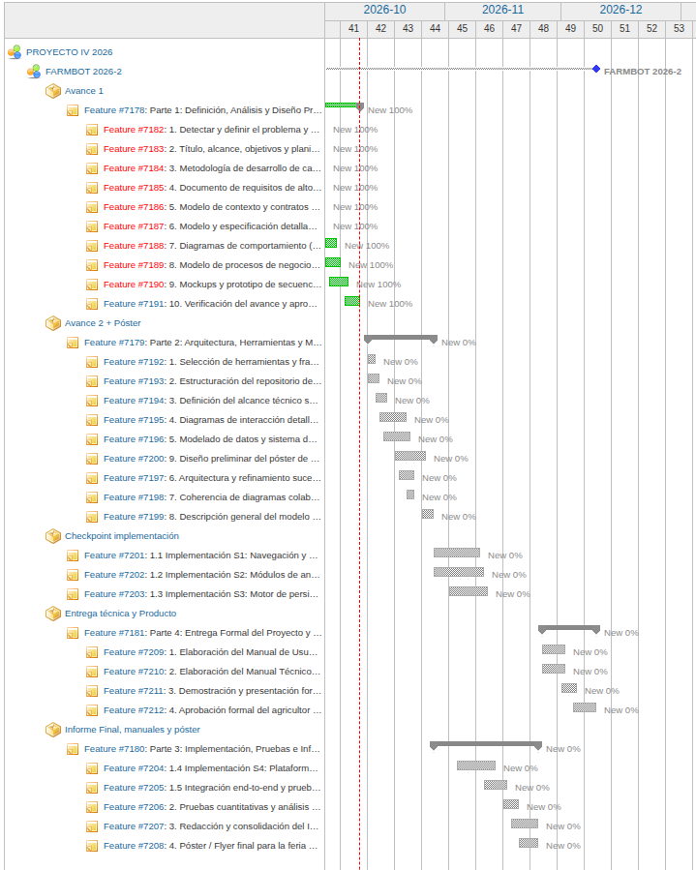

Figura 1. Carta Gantt de las actividades propuestas del semestre
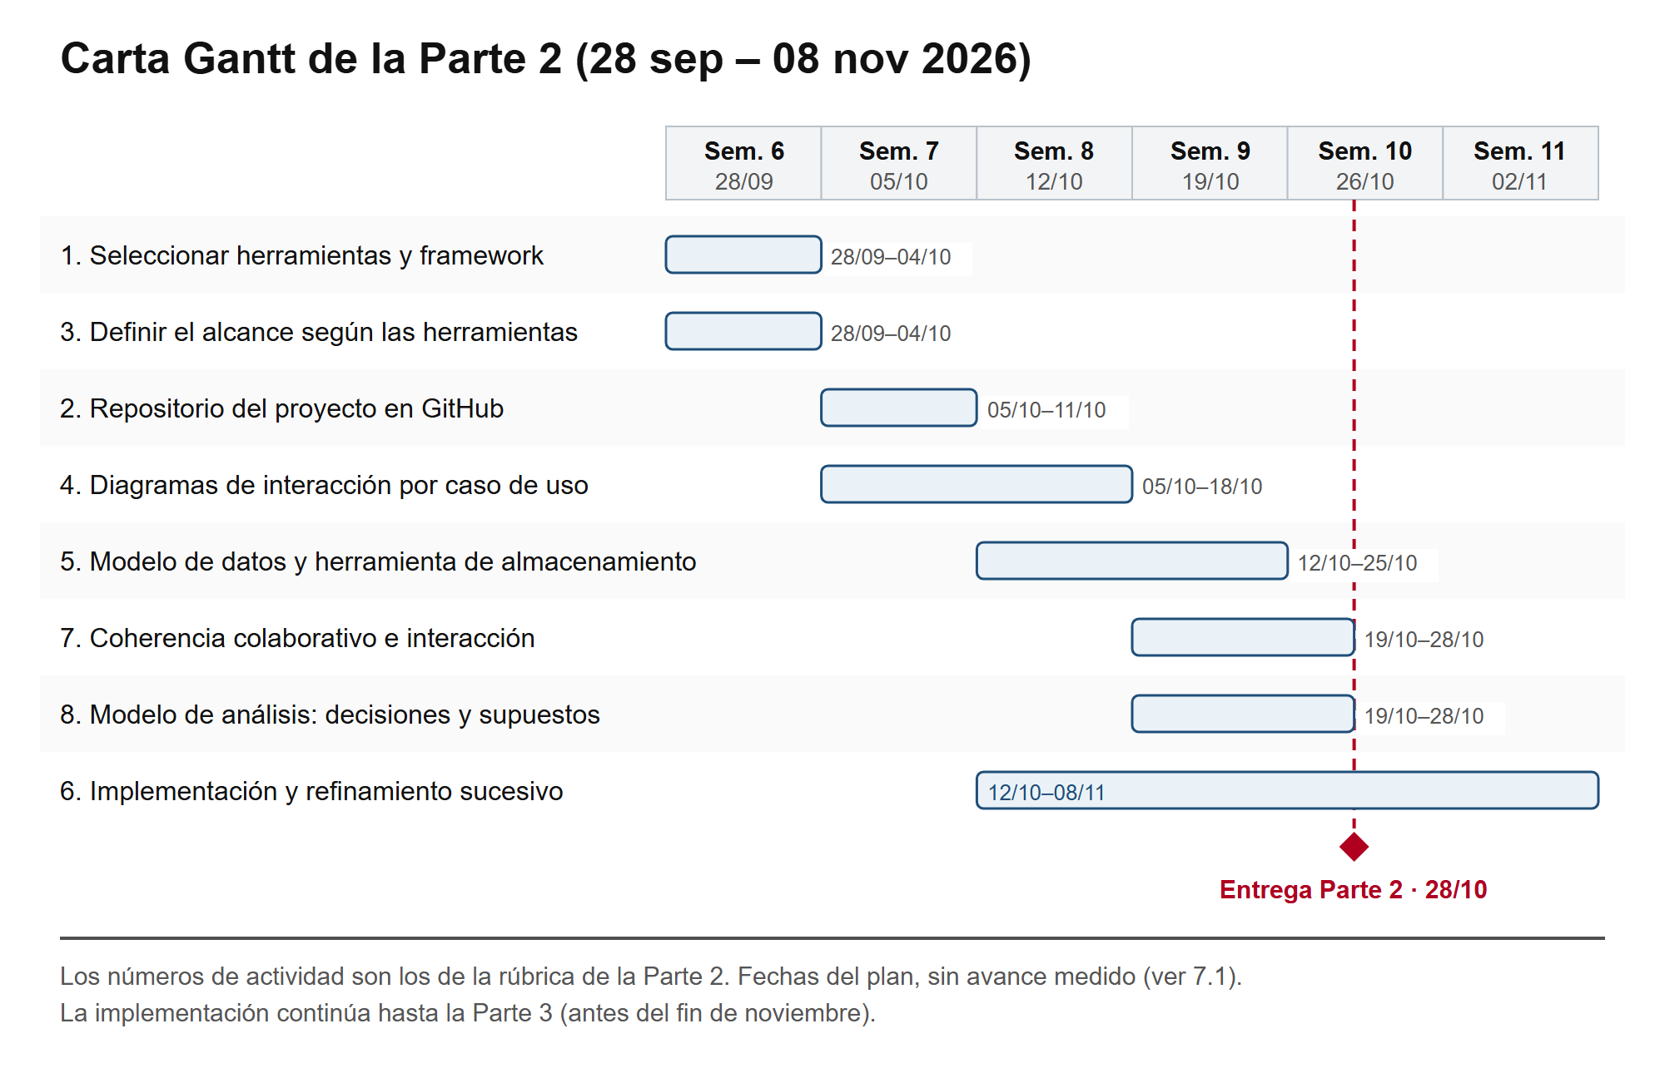

Figura 2. Carta Gantt de la Parte 2 (28 de septiembre al 8 de noviembre de 2026)
Las ocho actividades son las que pide la rúbrica de esta parte: herramientas y framework, repositorio en GitHub, alcance según las herramientas, diagramas de interacción, modelo de datos, implementación y refinamiento sucesivo, coherencia entre diagramas y modelo de análisis. Las fechas salen de la planificación del curso, con entrega el 28 de octubre, y no declaran avance medido. La implementación continúa después de esa fecha porque se refina de forma sucesiva hasta la Parte 3. Lo que se construyó en cada incremento, con su evidencia, está en la sección 7.1.

5.3. Herramientas seleccionadas
Las herramientas se eligieron con cuatro criterios: compatibilidad con el software que trae el Go2 EDU, funcionamiento sin conexión a Internet en el predio, licencia abierta con documentación disponible y posibilidad de que un tercero replique la instalación (RFN7). El software se reparte en el dock del robot, que captura y detecta; el equipo del cliente, que guarda y publica los resultados; y dos equipos de apoyo, un computador de operador para la red y el despliegue y un PC con GPU para entrenar.
La selección cambió respecto de la propuesta de la Parte 1 y de la primera versión de esta etapa; la sección 7.2 registra cada cambio con su motivo. El dock ejecuta el análisis y envía los registros por HTTP, en lugar de coordinarlo desde una estación con ROS 2. La base de datos es SQLite y la API es Flask, porque el piloto funciona con menos instalación. La interfaz usa React con TypeScript. El control del movimiento con unitree_sdk2py a través de un único módulo de seguridad sigue siendo la decisión de diseño, pero hoy no hay código vigente que la implemente.

Tabla 8. Herramientas seleccionadas
Herramienta | Uso en Sabueso y criterio de elección | Estado
Go2 EDU y dock Jetson | Plataforma de captura. La cámara frontal entrega H264 por RTP multicast en la red interna y el dock (192.168.123.18) ejecuta el software de src. Se descartó ROS 2 en ejecución para evitar el conflicto entre dos instalaciones de CycloneDDS. RF1 y RF2 [1, 2, 5]. | Cámara: implementada. Movimiento: pendiente
unitree_sdk2py | Control del movimiento y lectura de sensores desde Python, sin ROS 2 en ejecución [27]. Es el objetivo de diseño; el prototipo del 21 de octubre quedó en el historial y no está en el árbol actual. RF1 y RFN5. | Pendiente
Python 3.8 en el dock; Python 3.10 o posterior en el PC | El dock trae Python 3.8, por eso src evita dependencias pesadas y envía los registros con la biblioteca estándar. El entrenamiento corre en un PC con Python 3.10 o posterior. Unitree recomienda Ubuntu 20.04 o 22.04 para su SDK [28]. | Implementado
OpenCV 4 con GStreamer | Lectura del flujo RTP H264, codificación JPEG y dibujo de las cajas sobre el cuadro. RF2 [7]. | Implementado; sin prueba con el robot
PyTorch y torchvision | Entrenamiento del detector: Faster R-CNN con MobileNetV3-Large FPN, preentrenado en COCO y ajustado con AerialYield-T2M [8, 24, 26]. Se eligió por su licencia BSD y porque se exporta a ONNX; se descartó Ultralytics YOLO por su licencia AGPL-3.0. RF3 y RFN1 a RFN3. | Baseline con prueba de humo
ONNX Runtime | Inferencia en el dock sin instalar PyTorch [23]. Falta verificar que exista un paquete para Python 3.8 en la Jetson: la documentación remite a paquetes específicos de Jetson o a compilar con JetPack, CUDA y TensorRT [25]. | Integrado en el detector; sin medir en el dock
Flask y SQLite | API de registro y consulta con validación manual de los campos, base SQLite en un solo archivo y fotos en una carpeta [14, 20]. Se eligieron porque funcionan sin servidor de base de datos ni Internet. RF6 y RFN4. | Implementados; probados con datos sintéticos
React, TypeScript y Vite | Interfaz web que lista los registros y muestra el video en vivo [21, 22]. RFN6. | Parcial: faltan mapa, ficha e historial
Git, GitHub y GitHub Actions | Control de versiones y revisión automática de espacios en blanco, shellcheck de los scripts de red y compilación de src y ui/api. RFN7. | En uso; pytest no está en la integración continua
pytest | 13 pruebas sin hardware: detector, flujo hacia la API, métricas del detector y modelo de datos propuesto. Los umbrales de RFN1 a RFN5 no tienen todavía resultados ejecutados. | Local; sin commit
Scripts de red y VirtualBox | Dirección estática entre el equipo del operador y el dock, salida a Internet del dock, verificación de la red y guía para exportar una máquina virtual. RFN7. | Implementados; sin ejecutar en esta revisión
Beads, Graphify y CodeGraph | Registro de tareas del plan e índices locales del código y de la documentación. Ayudan a mantener el repositorio y no forman parte del producto. | En uso
Lucidchart y Google Drive | Modelos editables, revisión de diagramas y mantenimiento del informe. Cada figura se relaciona con su modelo y con los acuerdos de revisión del cliente. | En uso

La selección del detector se comprobará frente a iluminación, oclusiones y tamaño de los objetos. Para evitar sobreconteo se definirán capturas de referencia por zona y asociación de detecciones entre fotogramas. Maleza y deterioro requieren etiquetas de referencia separadas; el sistema informa signos visibles y no identifica una enfermedad por especie. Se fijarán las versiones compatibles después de la prueba de integración y se registrarán junto con el modelo y el conjunto de evaluación.

5.4. Repositorio del proyecto en GitHub
El proyecto se aloja en el repositorio https://github.com/Cristhian-S1/farmbot, organizado en cuatro carpetas:

- Documentación: contexto del proyecto: requisitos, informes de etapa, rúbrica, diagramas y planificación del curso.
- src: software que corre en el dock del robot Unitree Go2 EDU. Durante un recorrido lee la cámara frontal, analiza cada cuadro y envía las detecciones a la web del cliente. Si la web no responde, guarda los registros en una cola local y los reenvía después. También transmite el video de la cámara en vivo.
- ui: web del cliente. Una API en Flask recibe los registros del robot, guarda los datos en SQLite y las fotografías en una carpeta, y los entrega a una interfaz en React con TypeScript que muestra los registros y el video en vivo.
- scripts: compila la web y copia src y ui al dock del robot.
- ml: entrenamiento, evaluación y exportación a ONNX del detector con PyTorch. Los datos y los pesos no se suben al repositorio; un script los descarga.
- tests: pruebas con pytest que se ejecutan sin robot ni cámara.

Las credenciales y los datos generados (base de datos y fotografías) no se suben al repositorio. El archivo CODEOWNERS define al responsable de revisar los cambios, y las tareas del plan se registran en Beads. El historial tiene 18 commits entre el 21 de octubre y el 8 de noviembre de 2026, de Cristian Huanca y Cristhian Sanchez. La integración continua revisa los espacios en blanco, ejecuta shellcheck sobre los scripts de red y compila src y ui/api con Python 3.8; todavía no ejecuta pytest ni compila la web. Las carpetas ml y tests, junto con los cambios del detector, existen en el árbol de trabajo y quedan pendientes de commit.

VI. DISEÑO DEL SISTEMA

6.1. Diagrama de contexto
La frontera del sistema delimita el software de Sabueso: navegación y captura, análisis visual, registro y consulta web. El robot es hardware externo que aporta sensores y locomoción; el operario y el agricultor son los actores humanos. El invernadero es el objeto de observación y la infraestructura de red y cómputo soporta la ejecución, sin convertirse por ello en actor del sistema.
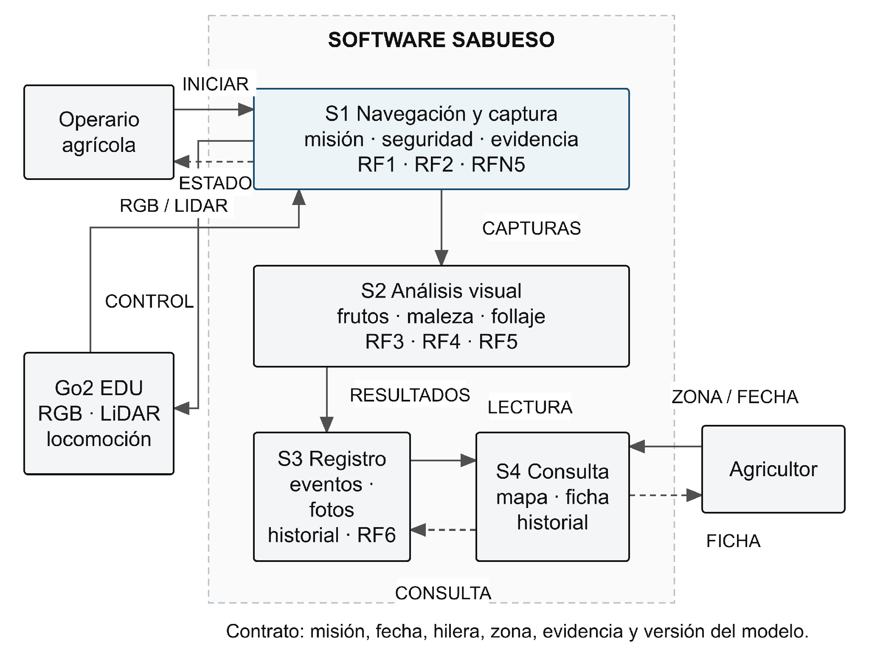

Figura 3. Frontera del software y sus cuatro subsistemas
El intercambio con el robot incluye observaciones y órdenes de misión. Las capturas identificadas pasan al análisis, los resultados al registro y los registros a la consulta web. Esta separación permite comprobar cada responsabilidad sin fijar todavía una tecnología de implementación.

6.2. Subsistemas identificados

Tabla 9. Subsistemas y contratos de información de alto nivel
Subsistema | Responsabilidad | Entrada y salida
S1 Navegación y captura | Gestionar el recorrido, adquirir capturas e identificar la zona observada. RF1 y RF2. | Recibe misión y datos del robot; entrega capturas con fecha, hilera y zona.
S2 Análisis visual | Obtener conteos por madurez y hallazgos de maleza y follaje. RF3, RF4 y RF5. | Recibe capturas identificadas; entrega resultados y evidencia vinculada.
S3 Registro | Conservar eventos, identificadores, evidencia e historial. RF6. | Recibe resultados; entrega registros recuperables por hilera, zona y recorrido.
S4 Consulta web | Presentar mapa, ficha e historial al agricultor. RAN3 y RAN4. | Recibe consultas y registros; entrega información comprensible y estados sin datos.

La propuesta tecnológica de 5.3 sitúa la captura y el análisis en el dock del Go2 EDU, y el registro y la consulta en el equipo del cliente (6.9). Los componentes conservan la asociación entre captura, misión, hilera y zona, y distinguen resultados disponibles, procesamiento pendiente y ausencia de datos. Una comunicación fallida genera una incidencia y un cierre incompleto; nunca se presenta como un recorrido completado.

6.3. Diagrama de casos de uso
Los casos de uso representan objetivos de actores externos. El operario inicia y supervisa el patrullaje; el agricultor consulta resultados, antecedentes y el mapa. El Go2 participa como soporte de captura y movimiento. El análisis visual y el almacenamiento son responsabilidades internas, no actores del sistema.
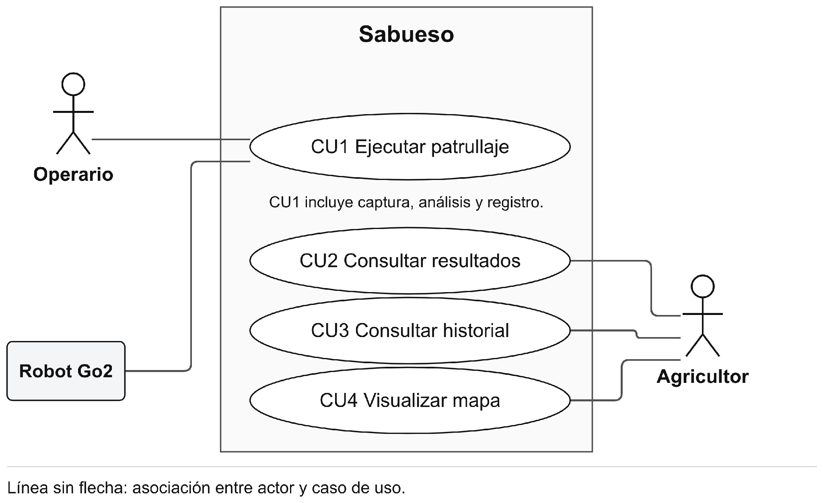

Figura 4. Objetivos del operario y del agricultor en Sabueso

Tabla 10. Casos de uso y trazabilidad con la línea base
Caso de uso | Actor principal | Requisitos relacionados
CU1 Ejecutar patrullaje | Operario agrícola; robot Go2 como soporte. | RF1–RF6; RFN5.
CU2 Consultar resultados de una zona | Agricultor. | RF3–RF6; RAN3; RFN4 y RFN6.
CU3 Consultar historial de una zona | Agricultor. | RF6; RAN3; RFN4 y RFN6.
CU4 Visualizar mapa del cultivo | Agricultor. | RAN4; RF6; RFN6.

6.4. Descripción de casos de uso

6.4.1. CU1 Ejecutar patrullaje
Nombre CUS: Ejecutar patrullaje
Descripción: el operario solicita una misión para obtener evidencia y resultados del sector; el Go2 aporta sensores y locomoción.
Actor: Operario
Precondición: robot disponible y preparado, sector accesible, hileras y zonas identificadas, batería y comunicación con el control de misión verificables.
Flujo Principal: Actor  1. El operario selecciona el sector e inicia la misión.  7. Recibe la información del estado de cierre de la misión y las incidencias o zonas pendientes. | Flujo Principal: Sistema  2. El sistema comprueba condiciones de operación y valida la configuración del recorrido.  3. El robot se desplaza por las hileras; el software limita la velocidad y verifica obstáculos.  4. Mientras se desplaza, el sistema captura imágenes o video y asocia la evidencia con el recorrido, la hilera y la zona.  5. Se procesan las capturas para obtener conteos por madurez y hallazgos de maleza o deterioro visible.  6. El sistema registra los eventos con identificadores únicos y habilita su consulta cuando el procesamiento termina.
Flujo alternativo: Actor  A1 (paso 1). El operario corrige la condición indicada e intenta iniciar la misión nuevamente. | Flujo alternativo: Sistema  A1 (paso 2). Si las condiciones no son seguras, el sistema impide el inicio e indica el motivo.  A2 (paso 3). Si detecta un obstáculo a menos de 0,5 m, el robot se detiene; solo continúa cuando la ruta es segura.
Postcondiciones: las zonas recorridas tienen capturas y eventos identificados o una incidencia explícita. Una misión finalizada no implica necesariamente que el análisis ya terminó.
Valor medible: RFN5: velocidad registrada < 1 m/s y detención automática ante obstáculos a menos de 0,5 m. RF6: 100 % de los eventos registrados con identificador único, hilera y zona, sin duplicados. RFN1–RFN3: precisión > 85 %, recall > 80 %, error de conteo < 10 % y tasa de falsos positivos < 15 % en las pruebas definidas.

6.4.2. CU2 Consultar resultados de una zona
Nombre CUS: Consultar resultados de una zona
Descripción: el agricultor consulta los resultados de una zona y revisa sus fotografías, conteos por madurez y hallazgos, conservando la identidad de hilera, zona y recorrido.
Actor: Agricultor
Precondición: la zona existe en el esquema del cultivo. El sistema puede tener resultados disponibles o indicar su ausencia.

Flujo Principal: Actor  1. El agricultor selecciona una zona del mapa  4. El agricultor examina la evidencia y puede abrir el historial. | Flujo Principal: Sistema  2. El sistema recupera su ficha.  3. Se muestra fecha del recorrido, fotografías, conteos de frutos verdes y maduros, y hallazgos de maleza o follaje.
Flujo alternativo: Actor  A1 (paso 2.2). El agricultor selecciona otra zona o regresa al mapa. | Flujo alternativo: Sistema  A1 (paso 2.1). Si la información no puede cargarse, el sistema avisa del error y conserva la zona seleccionada.
Postcondiciones: el agricultor conoce qué información existe para la zona y su fecha, sin confundir ausencia de información con ausencia de problemas.
Valor medible: RFN4: tiempo de respuesta de la ficha < 2 s con al menos 200 zonas registradas. RF6: 100 % de las fichas consultadas corresponden a la zona y al recorrido seleccionados. RFN6: registrar la proporción de consultas completadas sin ayuda y el tiempo empleado por el agricultor.

6.4.3. CU3 Consultar historial de una zona
Nombre CUS: Consultar historial de una zona
Descripción: el agricultor compara la evidencia de la misma zona en distintos recorridos.
Actor: Agricultor
Precondición: la zona está identificada en el sistema; pueden existir uno o más registros o ninguno.

Flujo Principal: Actor  1. El agricultor abre “Historial” desde la ficha.  3. El agricultor selecciona un registro. | Flujo Principal: Sistema  2. El sistema lista los recorridos por fecha.  4. El sistema muestra su evidencia y resultados conservando la identidad de hilera y zona.  5. Se vuelve a la ficha sin perder la selección.
Flujo alternativo: Actor  A1 (paso 3). El agricultor vuelve a intentar la consulta o selecciona otro registro. | Flujo alternativo: Sistema  A1 (paso 2). Si no hay registros anteriores, el sistema informa que el historial está vacío.  A2 (paso 4). Si una imagen no está disponible, el sistema lo indica y conserva los demás datos del registro.
Postcondiciones: el agricultor consulta antecedentes trazables y puede reconocer cambios observados entre visitas.
Valor medible: RF6: 100 % de los registros consultados conservan su identificador, hilera, zona, fecha y evidencia original; cero asociaciones con otra zona o visita. RFN6: registrar la proporción de tareas de búsqueda completadas sin ayuda y comprobar que el retorno conserva la selección en todos los casos probados.

6.4.4. CU4 Visualizar mapa del cultivo
Nombre CUS: Visualizar mapa del cultivo
Descripción: el agricultor localiza zonas con información o hallazgos y decide qué ficha revisar.
Actor: Agricultor
Precondición: existe una estructura de hileras y zonas correspondiente al sector de trabajo.

Flujo Principal: Actor  1. El agricultor accede al mapa.  4. El agricultor selecciona una zona y abre su ficha. | Flujo Principal: Sistema  2. El sistema presenta las hileras y las zonas con fecha o recorrido de referencia.  3. Cada zona muestra un estado textual, reforzado mediante color.
Flujo alternativo: Actor  A1 (paso 4). El agricultor selecciona otra zona para consultar. | Flujo alternativo: Sistema  A1 (paso 2). Si una zona no tiene resultados, el sistema muestra «Sin datos» o «Análisis pendiente», según corresponda.
Postcondiciones: el agricultor ubica una zona y accede a su información sin depender exclusivamente del color.
Valor medible: RAN4 y RF6: 100 % de las zonas del mapa corresponden al sector y al recorrido seleccionados, y cada selección abre la ficha correcta. RFN6: registrar el porcentaje de agricultores que localizan una zona e interpretan su estado sin ayuda, junto con el tiempo empleado y los errores de selección.

6.5. Diagrama de estados de la misión
El ciclo distingue preparación, verificación, patrullaje, pausa, adquisición cerrada, procesamiento y resultados disponibles. La misión pasa a incompleta o cancelada cuando una incidencia impide continuar. Las transiciones indican su condición: verificación satisfactoria, distancia del obstáculo, autorización segura y confirmación del registro.
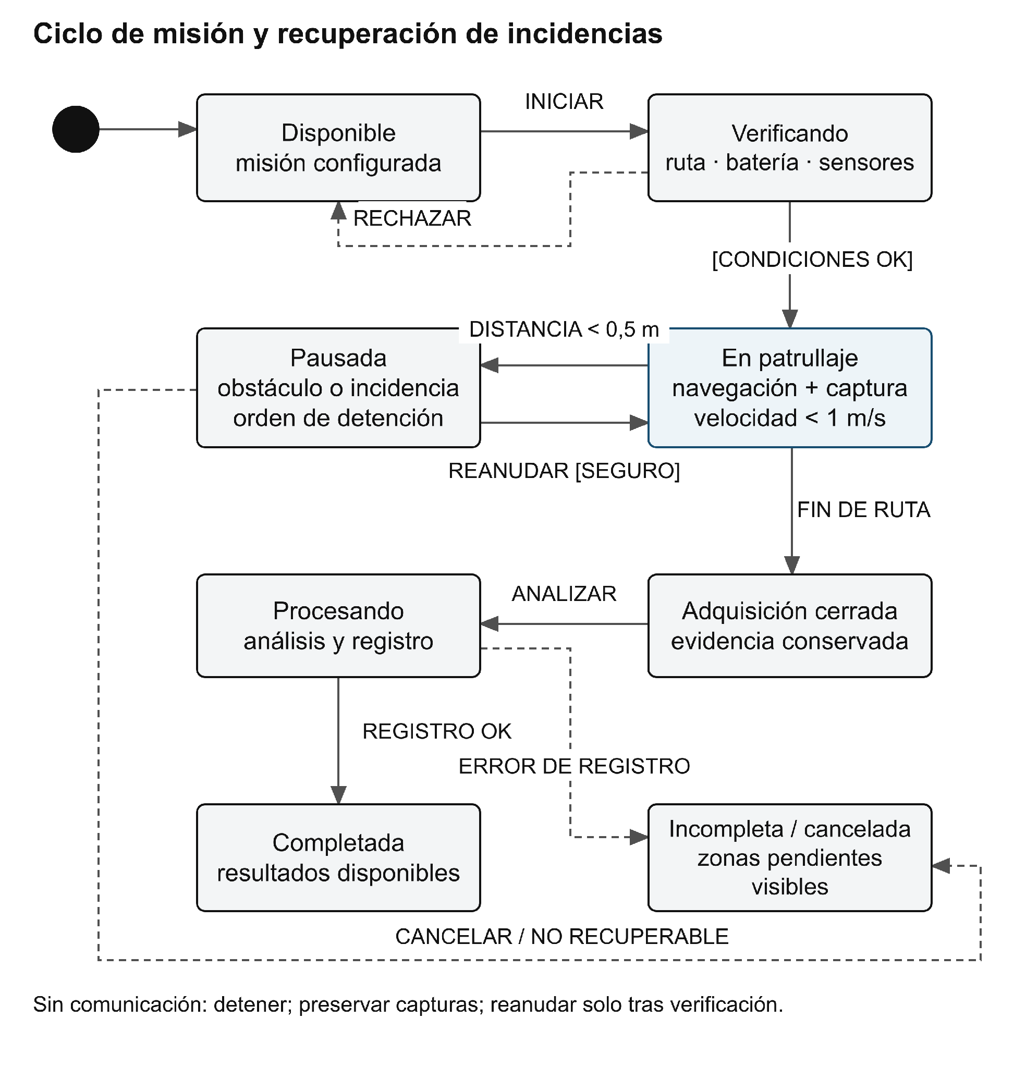

Figura 5. Estados del patrullaje y transición ante obstáculos

6.6. Diagramas de interacción

6.6.1. CU1 Ejecutar patrullaje
La secuencia representa cinco responsabilidades: operario, control de misión, Go2 EDU, análisis y registro. El ciclo por zona conserva primero la captura original, solicita su análisis y registra los resultados. La confirmación de persistencia permite publicarlos; el cierre informa las zonas pendientes. El análisis puede continuar después de terminar la adquisición.
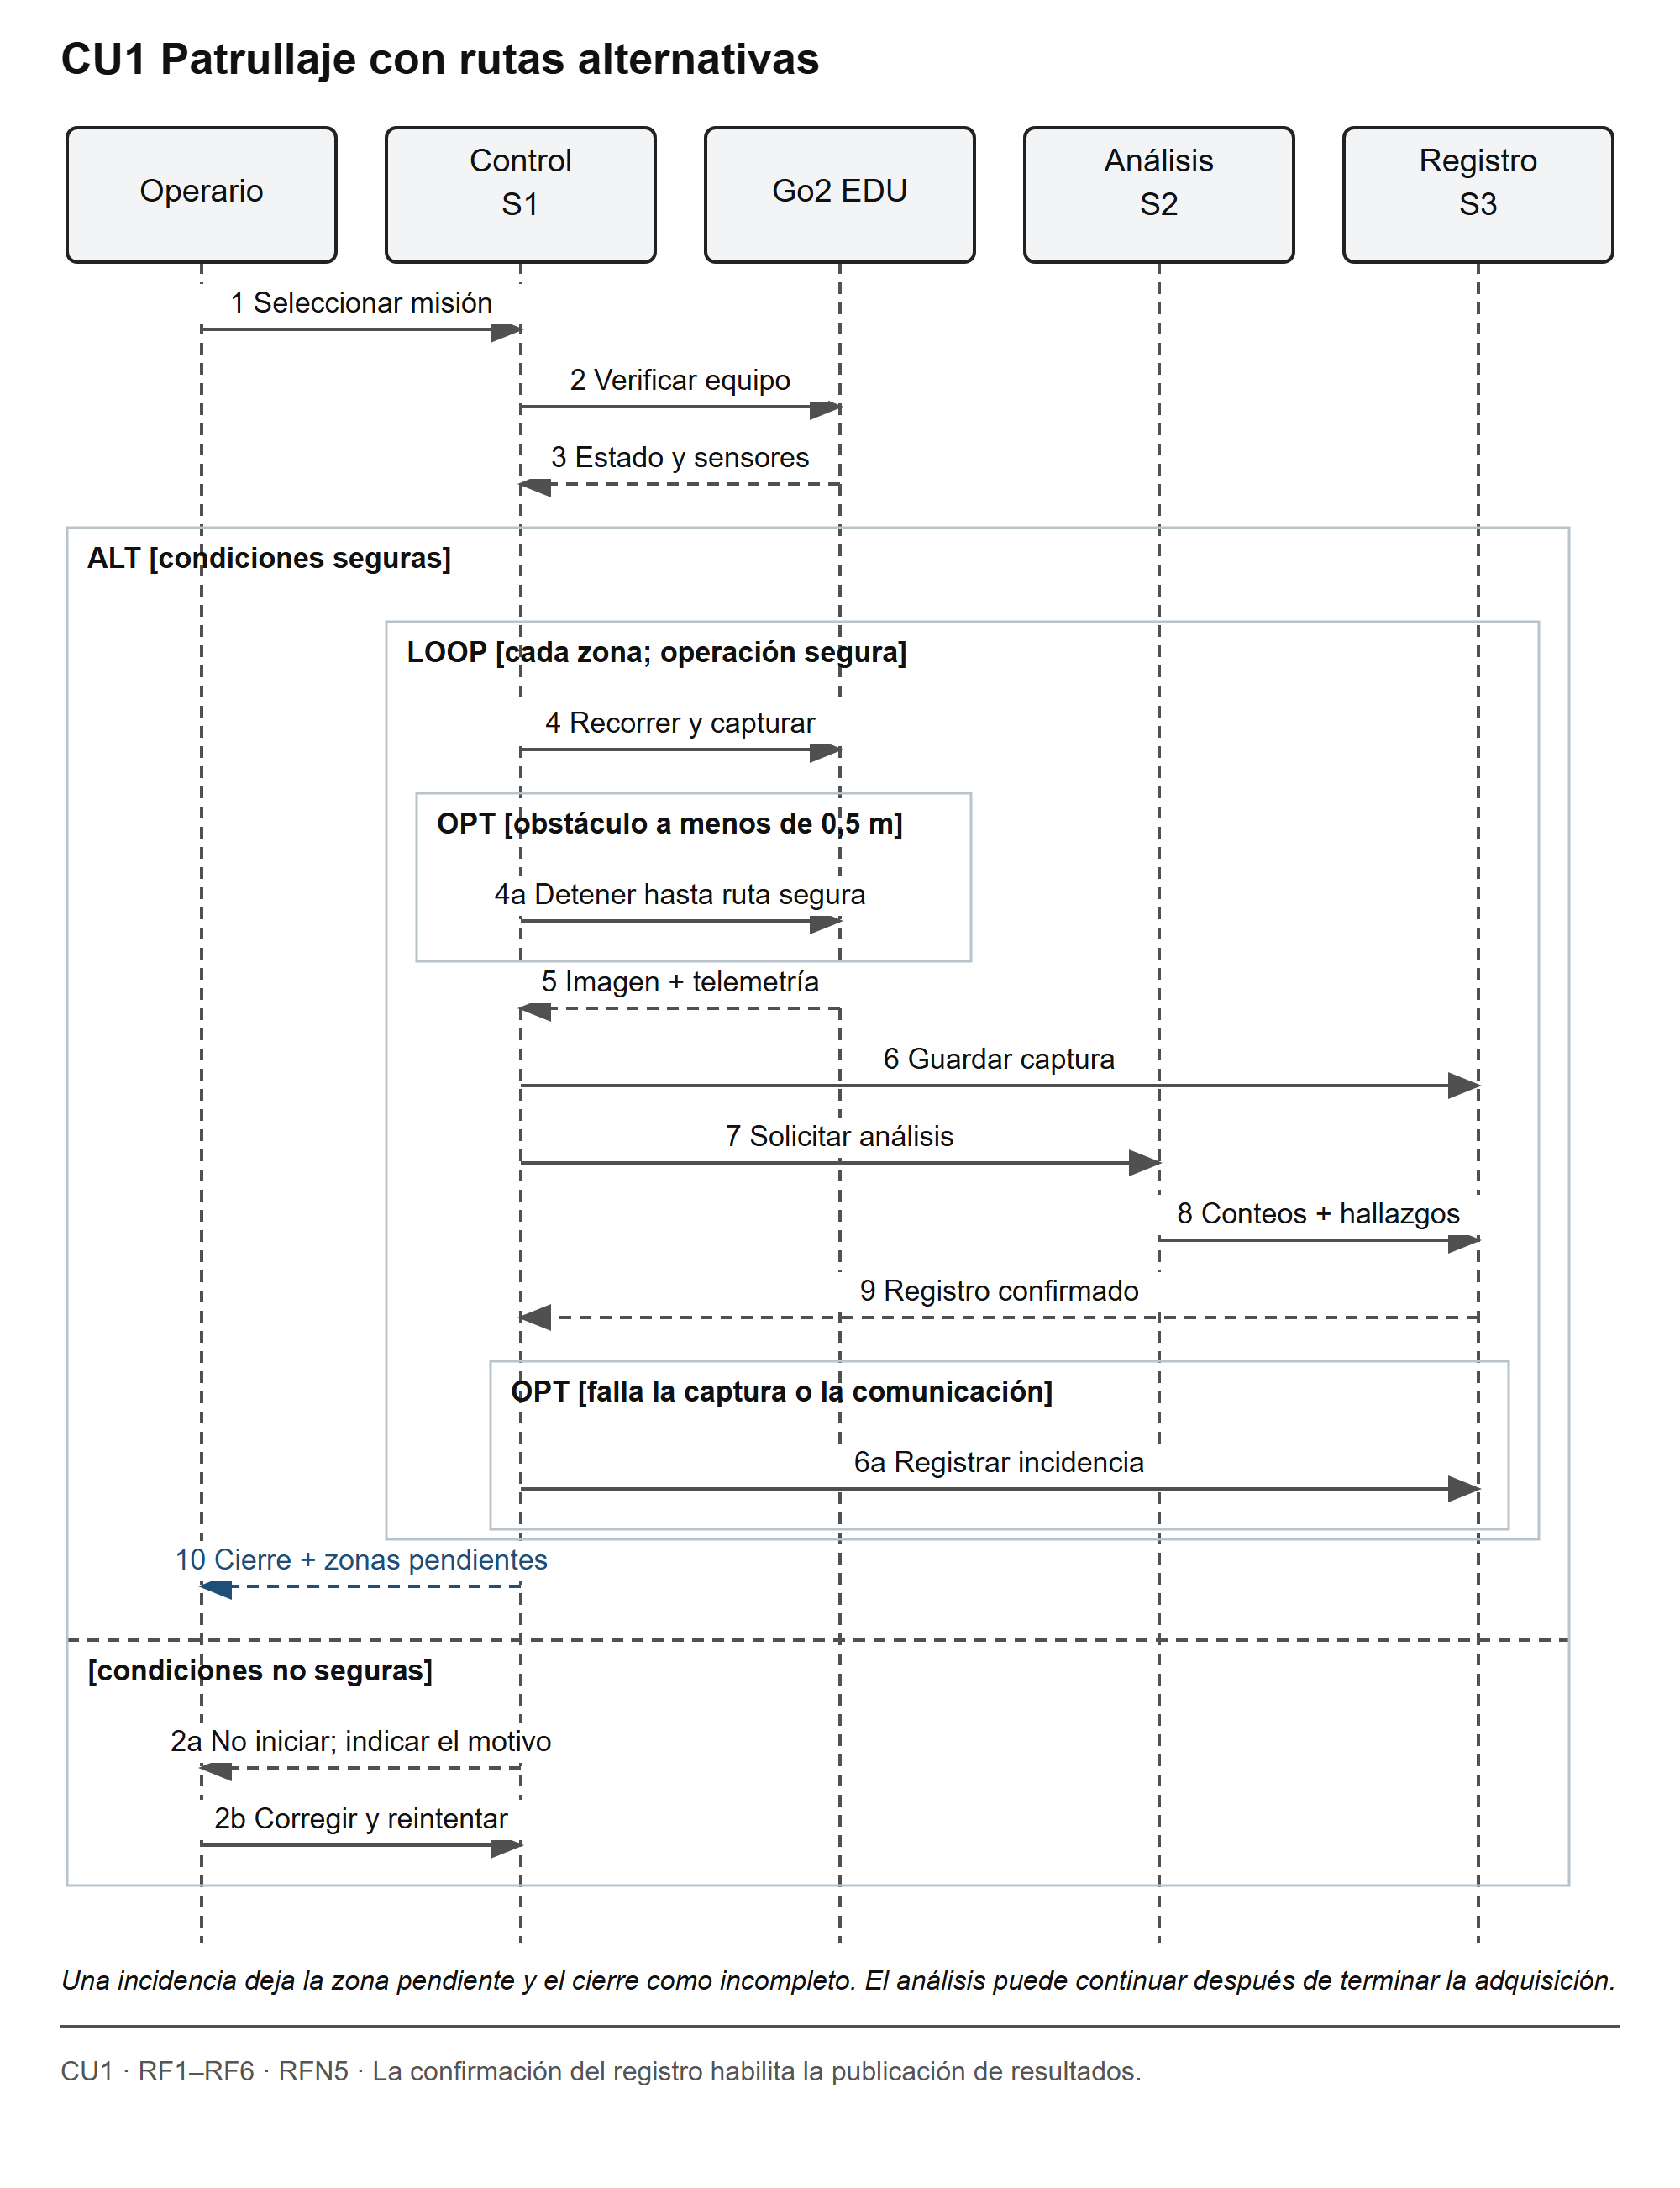

Figura 6. CU1 Patrullaje con rutas alternativas
Esta versión dibuja las alternativas de CU1 como fragmentos y no como notas. Si las condiciones no son seguras (A1), el control no inicia la misión, informa el motivo y el operario corrige y reintenta (mensajes 2a y 2b). Si aparece un obstáculo a menos de 0,5 m (A2), el robot se detiene hasta que la ruta sea segura (mensaje 4a). Una falla de captura o de comunicación deja una incidencia en el registro (mensaje 6a), de modo que la zona queda pendiente y el cierre se informa como incompleto. Los mensajes 1 a 10 conservan la numeración del flujo principal.
La batería insuficiente y los obstáculos se cubren en CU1 y en los estados. Ante una incidencia, el control informa el cierre incompleto y mantiene las zonas pendientes. Un conteo o una alerta sólo se publican como resultado cuando el registro correspondiente está disponible.

6.6.2. CU2 Consultar resultados de una zona
La consulta identifica zona y recorrido y separa web, API y registro. El fragmento alternativo distingue resultados disponibles de ausencia de datos, análisis pendiente o error. Cada respuesta conserva el contexto y permite una recuperación comprensible; no muestra valores inventados ni interpreta una zona no observada como saludable.
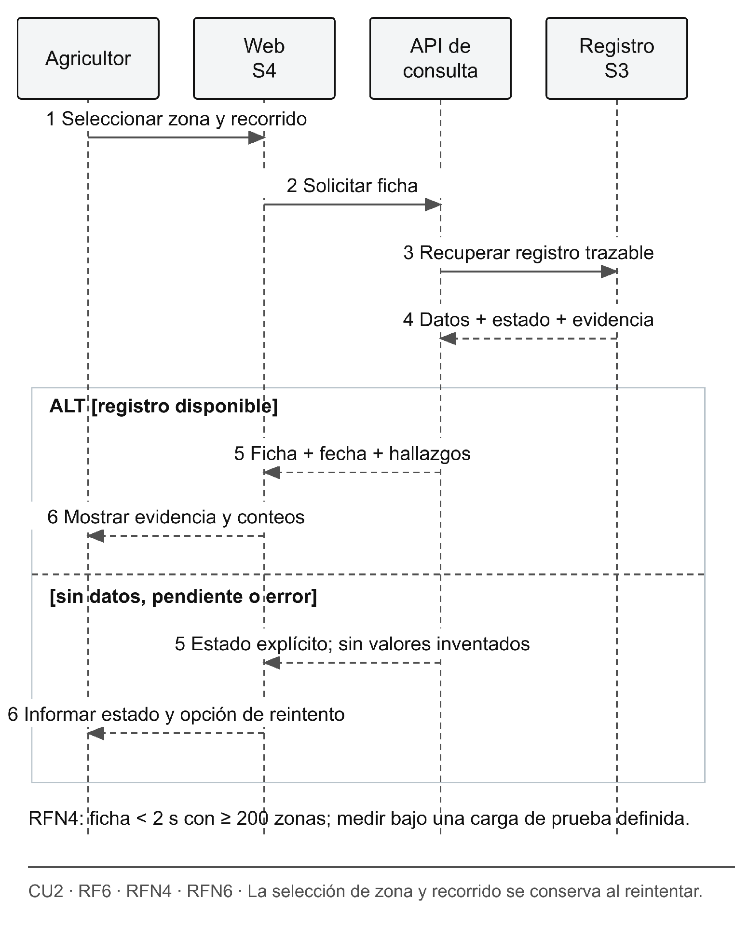

Figura 7. Alternativas de consulta de ficha para CU2

6.6.3. CU3 Consultar historial de una zona
La consulta de historial parte de la ficha de la zona y recorre los mismos participantes que CU2. El fragmento ALT separa los recorridos con registros de la zona de los casos de historial vacío o error de consulta, y en ambos la respuesta lleva un estado explícito en lugar de un valor inventado. El fragmento OPT cubre la imagen no disponible: el sistema lo informa y conserva los demás datos del registro, como indica A2 de CU3. Al volver a la ficha se conserva la zona seleccionada. La alternativa del actor, reintentar o elegir otro registro, repite el mensaje 7 y no se dibuja aparte.
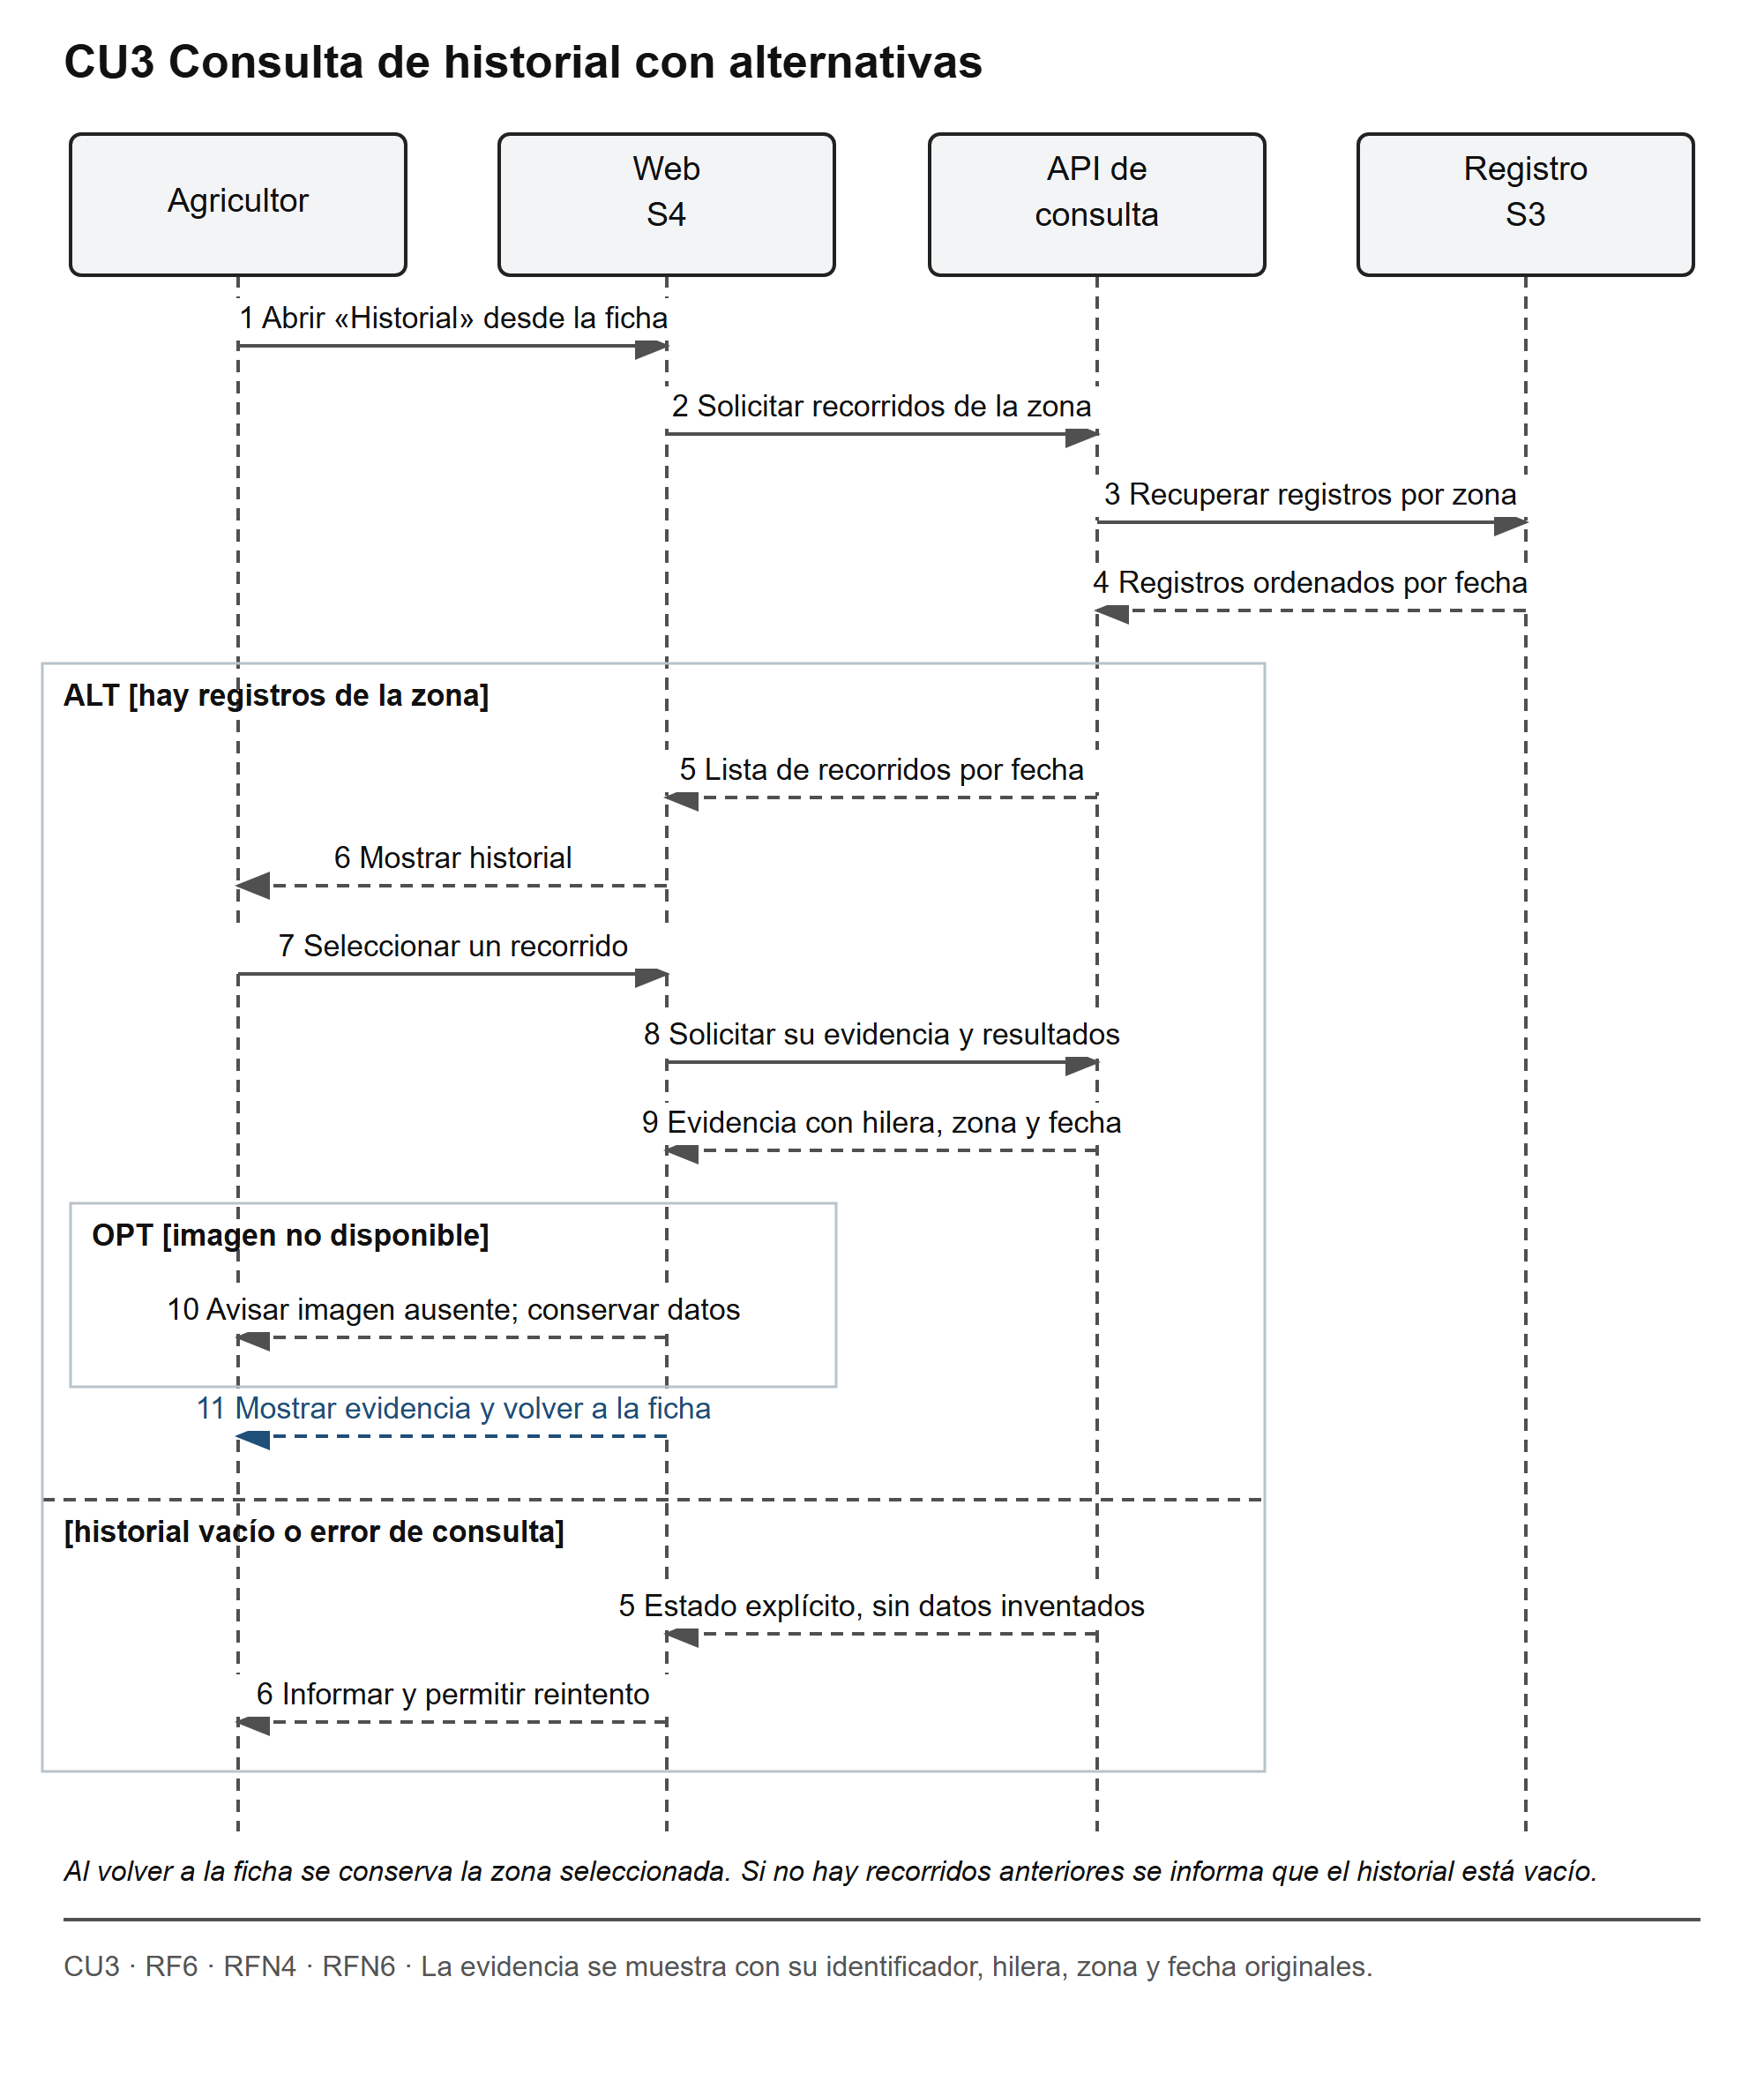

Figura 8. CU3 Consulta de historial con alternativas

6.6.4. CU4 Visualizar mapa del cultivo
El mapa se construye con el estado de cada zona. Una zona sin resultados aparece como «Sin datos» o «Análisis pendiente» (fragmento OPT) y nunca como una zona sana. Seleccionar una zona abre su ficha, que es el primer mensaje de CU2, por lo que la secuencia termina con la solicitud de la ficha. Si la consulta falla, la web informa el error y permite reintentar. Esta ruta de error no figura en la descripción de CU4: se agregó por la regla de 6.2, según la cual una comunicación fallida no se presenta como un resultado.
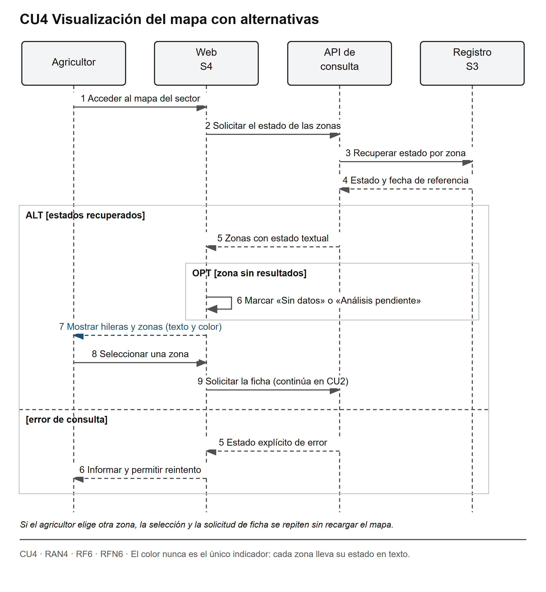

Figura 9. CU4 Visualización del mapa con alternativas

6.6.5. Criterios utilizados
Los cuatro diagramas siguen los criterios de la tabla 11, basados en la notación de interacciones de UML 2.5.1 [11].

Tabla 11. Criterios de los diagramas de interacción
Criterio | Cómo se aplicó
Un diagrama por caso de uso | CU1 a CU4 tienen su secuencia. El flujo principal usa los pasos de la descripción del caso de uso.
Participantes por responsabilidad | El actor humano, la web, la API de consulta y el registro en CU2 a CU4; el control, el Go2, el análisis y el registro en CU1. Web y API de consulta se muestran separadas aunque ambas pertenecen a S4.
Alternativas como fragmentos | Una condición que cambia el flujo es un ALT con dos regiones, un paso opcional es un OPT y una repetición es un LOOP. Las rutas A1 y A2 de cada caso de uso se dibujan en el fragmento que les corresponde.
Alternativas del actor | Si el actor repite un paso del flujo principal (elegir otra zona, reintentar), no se dibuja un fragmento y se indica en la nota al pie.
Estado explícito | Toda respuesta de consulta distingue resultado, sin datos, análisis pendiente y error. Ninguna respuesta muestra valores inventados.
Numeración | Los mensajes del flujo principal conservan su número en todos los diagramas. Las alternativas agregan una letra, como 2a o 4a.
Lectura de las líneas | La línea continua es una solicitud, la discontinua una respuesta y la azul el resultado que el usuario ve.

6.7. Diagrama colaborativo de subsistemas y coherencia con los diagramas de interacción
El diagrama colaborativo representa a los subsistemas S1 a S4, a los dos actores y al Go2 como objetos, con una línea por cada par que se comunica. Sobre cada línea van los mensajes con los números de los diagramas de secuencia, de modo que se puede pasar de un diagrama a otro sin ambigüedad. Web y API de consulta no se separan porque ambas forman S4; sus mensajes internos quedan fuera de este diagrama.
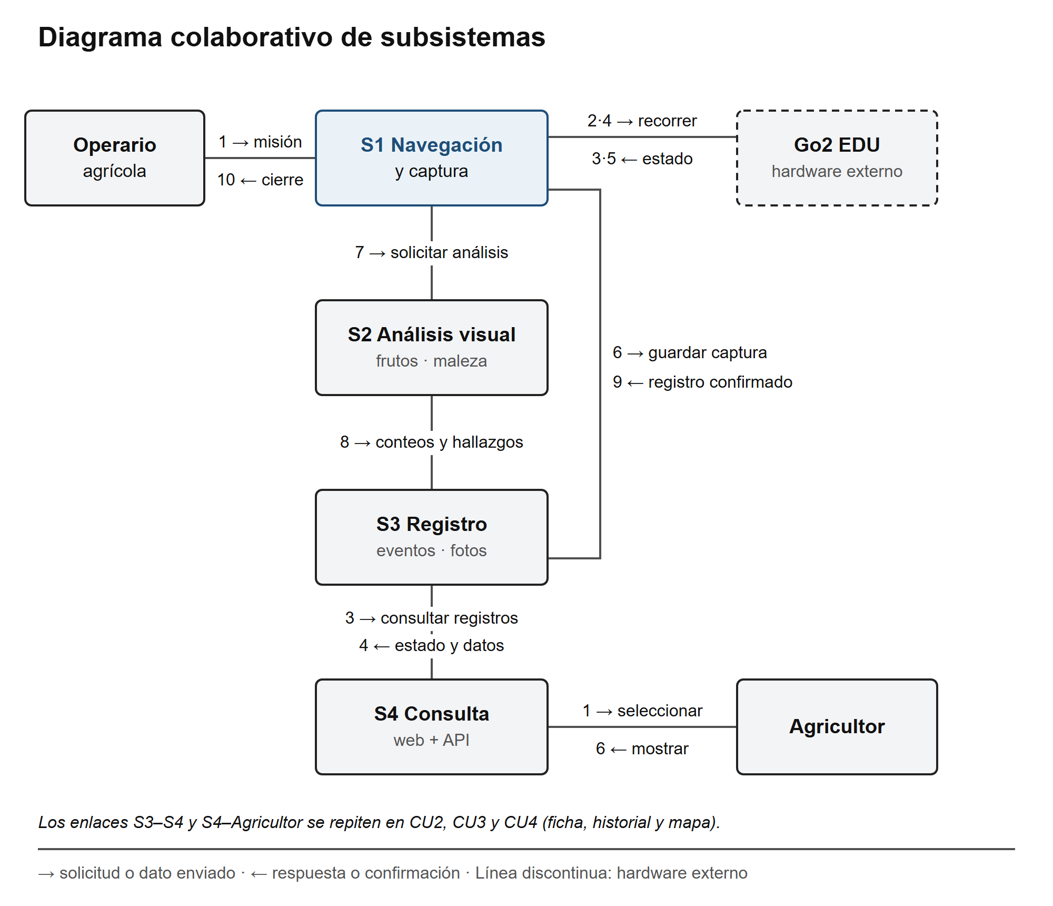

Figura 10. Diagrama colaborativo de subsistemas
La tabla 12 relaciona cada enlace con los mensajes de las cuatro secuencias. La comprobación se hizo mensaje por mensaje: todo mensaje que cruza la frontera entre dos subsistemas aparece en un enlace, y todo enlace tiene al menos un mensaje en alguna secuencia. Los mensajes entre la web y la API de consulta ocurren dentro de S4. La flecha indica el sentido: → es una solicitud o un envío y ← una respuesta.

Tabla 12. Mensajes de cada secuencia por enlace del diagrama colaborativo
Enlace | CU1 | CU2 | CU3 | CU4
Operario y S1 | 1, 2b →  2a, 10 ←
S1 y Go2 EDU | 2, 4, 4a →  3, 5 ←
S1 y S2 | 7 →
S1 y S3 | 6, 6a →  9 ←
S2 y S3 | 8 →
S3 y S4 |  | 3 →  4 ← | 3 →  4 ← | 3 →  4 ←
S4 y agricultor |  | 1 →  6 ← | 1, 7 →  6, 10, 11 ← | 1, 8 →  6, 7 ←
Dentro de S4 (web y API) |  | 2 →  5 ← | 2, 8 →  5, 9 ← | 2, 9 →  5 ←  6 (la web marca zonas)

Las rutas alternativas de los casos de uso también se comprobaron una por una. La tabla 13 indica dónde aparece cada una y qué enlaces atraviesa. Respecto de la versión anterior, CU1 pasó de notas de texto a fragmentos y se agregaron las secuencias de CU3 y CU4, que faltaban.

Tabla 13. Rutas alternativas de los casos de uso y su representación
Ruta alternativa | Representación en la secuencia | Enlaces
CU1 A1, actor: corrige la condición y reintenta | ALT [condiciones no seguras], mensaje 2b | Operario y S1
CU1 A1, sistema: las condiciones no son seguras y no se inicia | ALT [condiciones no seguras], mensaje 2a | Operario y S1
CU1 A2: obstáculo a menos de 0,5 m | OPT dentro del LOOP, mensaje 4a | S1 y Go2 EDU
CU1: falla de captura o de comunicación (postcondición de CU1, 6.2) | OPT [falla la captura o la comunicación], mensaje 6a | S1 y S3
CU2 A1, actor: otra zona o volver al mapa | No se dibuja; repite el mensaje 1 | S4 y agricultor
CU2 A1, sistema: la información no puede cargarse; sin datos o análisis pendiente | Segunda región del ALT, mensajes 5 y 6 | S3 y S4; S4 y agricultor
CU3 A1, actor: reintenta o elige otro registro | No se dibuja; repite el mensaje 7 | S4 y agricultor
CU3 A1, sistema: historial vacío o error de consulta | Segunda región del ALT, mensajes 5 y 6 | S3 y S4; S4 y agricultor
CU3 A2: imagen no disponible | OPT [imagen no disponible], mensaje 10 | S4 y agricultor
CU4 A1, actor: elige otra zona | No se dibuja; repite el mensaje 8 | S4 y agricultor
CU4 A1, sistema: zona sin resultados | OPT [zona sin resultados], mensaje 6 | Dentro de S4
CU4: error de consulta (agregada por 6.2) | Segunda región del ALT, mensajes 5 y 6 | S3 y S4; S4 y agricultor

6.8. Diagrama BPMN
El proceso actual depende de recorrer las hileras, inspeccionar visualmente, anotar hallazgos y decidir las acciones de manejo. La propuesta conserva la decisión del agricultor e incorpora evidencia registrada. El objetivo del cambio es localizar los hallazgos y facilitar su seguimiento, no automatizar el tratamiento del cultivo.
El BPM propuesto separa tres carriles: operario, Sabueso y agricultor. Tras la preparación y la verificación, una incidencia recuperable requiere corrección y autorización del operario; una no recuperable produce un registro incompleto. El flujo conserva la evidencia, presenta la ficha y deja al agricultor la decisión de inspeccionar y actuar. Los rombos son decisiones exclusivas y los círculos marcan inicio y cierre.
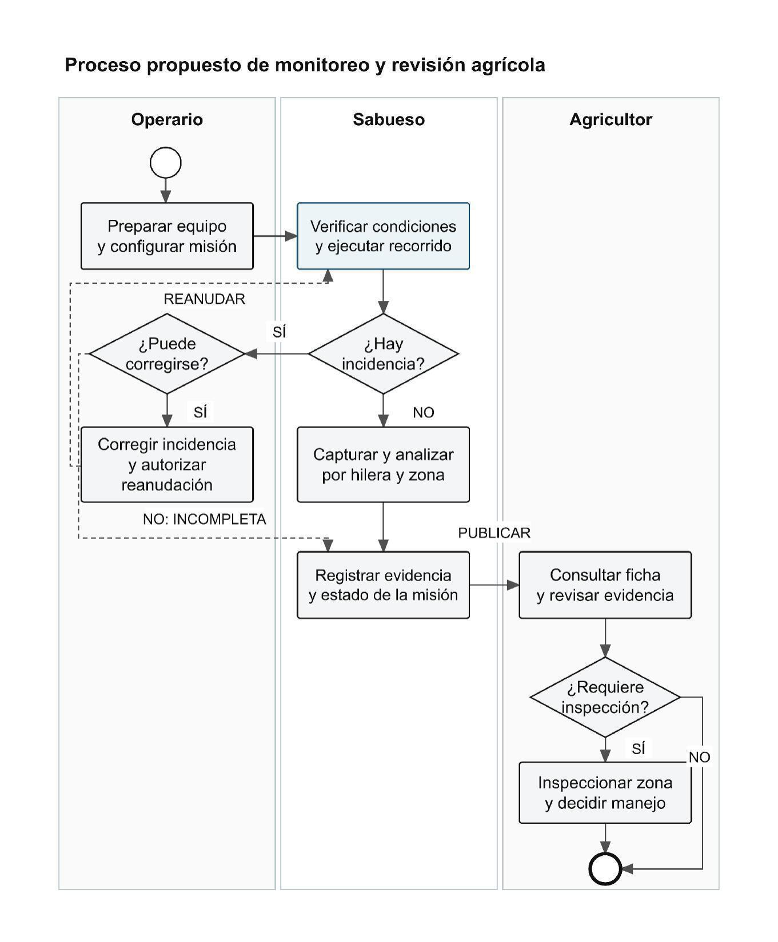

Figura 11. Proceso de monitoreo con decisión del agricultor
Si la evidencia requiere revisión, el agricultor inspecciona la zona y decide la acción apropiada. Si no la requiere, termina la consulta. El cierre no significa que el cultivo esté libre de problemas: describe únicamente que se completó esa revisión. Las incidencias del recorrido se tratan antes de considerar sus datos completos, conforme a CU1.

Tabla 14. Cambios esperados en el proceso de monitoreo
Aspecto | Proceso manual | Proceso propuesto
Localización | Ubicación recordada o anotada informalmente. | Hallazgo asociado con hilera y zona.
Evidencia | Observación sin respaldo sistemático. | Capturas e historial por recorrido.
Conteo | Conteo visual manual cuando se realiza. | Conteo estimado por madurez, contrastable con referencia manual.
Decisión | Depende de la observación inmediata. | El agricultor revisa evidencia y decide si inspecciona o actúa.

6.9. Arquitectura del sistema
La arquitectura del piloto reparte el trabajo en cuatro equipos (figura 12). El dock Jetson del Go2 lee la cámara frontal, ejecuta el detector y envía cada hallazgo por HTTP. El equipo del cliente, que durante las pruebas puede ser el mismo dock, ejecuta la API Flask, guarda los registros en SQLite y las fotos en una carpeta, y sirve la web React. Un PC con GPU entrena el detector y exporta el modelo en formato ONNX. El computador o la máquina virtual Ubuntu 22.04 del operador configura la red del dock y copia el software por SSH.
El análisis corre en el dock, cuadro por cuadro, porque la línea base no exige procesar por lotes en otra estación. Si la API no responde, el registro queda en una cola de archivos JSON en el dock y se reintenta en el siguiente envío; la API ignora un identificador repetido, así que el reenvío no duplica la fila. La dirección de la API, la ruta del modelo y el umbral de detección se entregan por variables de entorno; la dirección multicast de la cámara es una constante del código.
Cuatro límites de esta arquitectura siguen abiertos. El dock todavía no ejecuta el movimiento del robot, y la parada por pérdida de red o por obstáculo no está implementada. La foto que se guarda es el cuadro ya anotado con las cajas y no el original, por lo que el original se pierde. El reintento ocurre solo cuando hay un nuevo envío, sin un temporizador propio. Por último, no está verificado que ONNX Runtime tenga un paquete para Python 3.8 en la Jetson: la documentación oficial remite a paquetes específicos de Jetson o a compilar con JetPack, CUDA y TensorRT [25, 29].
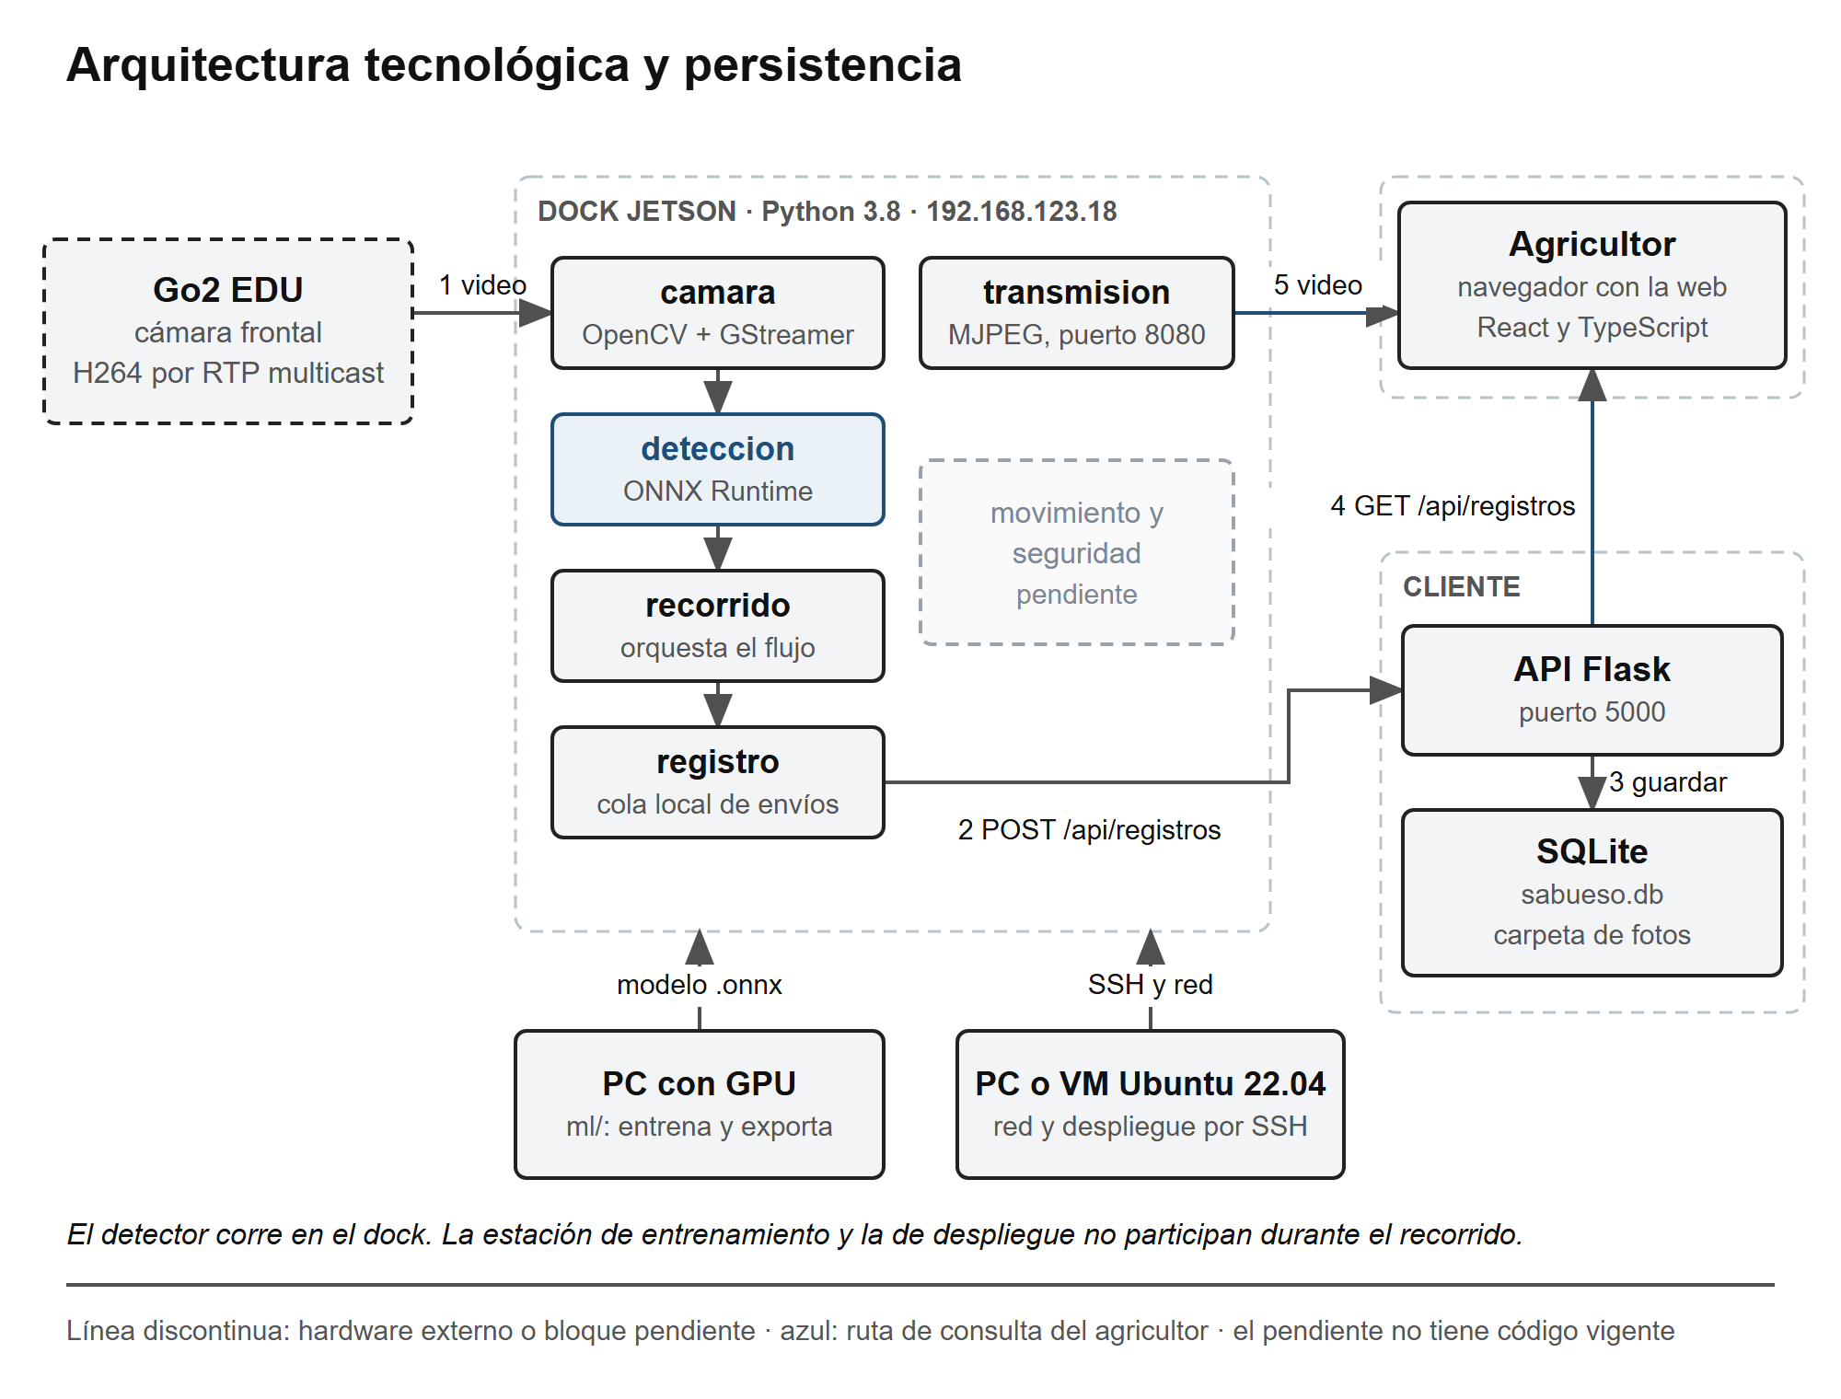

Figura 12. Arquitectura tecnológica y persistencia del prototipo

6.10. Modelamiento de datos

6.10.1. Modelo de datos
El modelo de datos sigue la unidad de trazabilidad hilera y zona (3.3) y separa lo que hoy está mezclado en una sola tabla. Las entidades se identificaron con el modelo entidad-relación [12] y se llevaron a tablas con el modelo relacional [13]. Son seis: hilera, zona, recorrido, evento, modelo e incidencia (figura 13). La definición completa en SQL está en ui/api/modelo_datos.sql.
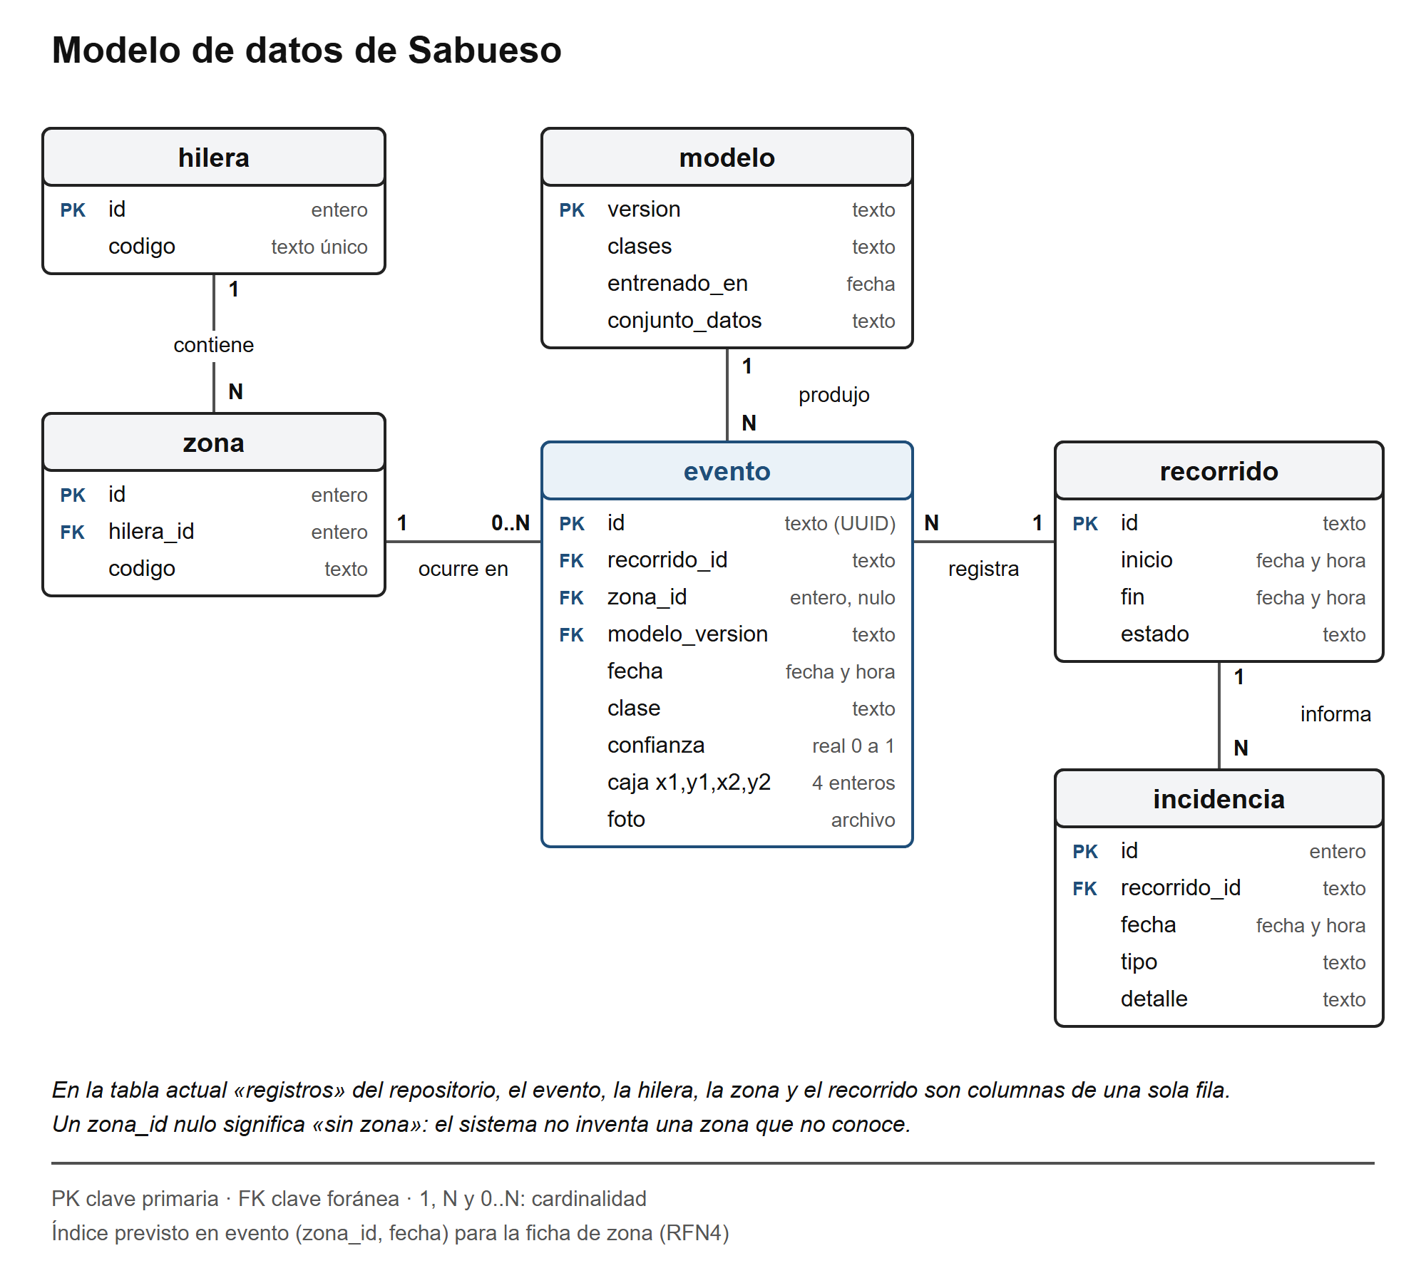

Figura 13. Modelo de datos de Sabueso

Tabla 15. Entidades del modelo de datos
Tabla | Contenido | Requisitos
hilera | Código único de cada hilera del sector. | RF6
zona | Subdivisión de una hilera. La pareja hilera y zona es la unidad de trazabilidad. | RF6, RAN4
recorrido | Una pasada del robot, con inicio, fin y estado: en curso, completado, incompleto o cancelado. | RF6, CU1
evento | Una detección: clase, confianza, caja, fecha, foto, zona opcional y versión del modelo. | RF3 a RF6
modelo | Versión del detector, sus clases y el conjunto de datos con que se entrenó. | RFN1 a RFN3
incidencia | Hecho que interrumpe o impide un recorrido, como una falla de comunicación. | CU1, 6.2

Tres decisiones dan forma al modelo. El campo zona_id del evento admite valores nulos: un hallazgo cuya zona se desconoce queda «sin zona» y el sistema no inventa una. Cada evento guarda la versión del modelo que lo produjo, para comparar resultados entre entrenamientos. Y el recorrido tiene un estado que distingue completado de incompleto, de modo que un recorrido interrumpido no se presenta como terminado.
La tabla registros que usa hoy la API equivale a un evento con el recorrido, la hilera y la zona como texto. El paso al modelo propuesto puede hacerse sin cambiar el contrato JSON que envía el robot, porque la API puede crear o completar hilera, zona y recorrido al recibir cada registro.

6.10.2. Herramienta de almacenamiento
El almacenamiento usa SQLite para los datos y una carpeta del sistema de archivos para las fotos. SQLite funciona sin servidor ni conexión a Internet, guarda la base en un solo archivo y se usa desde Python con el módulo sqlite3 de la biblioteca estándar, lo que reduce lo que hay que instalar en el piloto (RFN7). Sus tipos tienen afinidad flexible y se pueden restringir con tablas STRICT [14]. PostgreSQL se evaluó en la propuesta inicial [9] y queda como alternativa si crecen el volumen de datos o el número de procesos que escriben.
El modelo propuesto se probó con datos sintéticos: 200 zonas y 200.000 eventos repartidos en 50 recorridos, en una base SQLite en memoria sobre el equipo de desarrollo. La consulta de ficha de una zona tuvo una mediana de 0,50 ms y un percentil 95 de 0,56 ms; la de historial, 0,60 ms y 0,64 ms. El plan de ejecución usa el índice por zona y fecha. La medición muestra que el diseño no limita el tiempo de respuesta, pero no verifica RFN4, que exige medir con el equipo y los datos del piloto. Se reproduce con scripts/medir_modelo_datos.py.
El uso de SQLite sigue cuatro reglas. Las claves foráneas se activan en cada conexión, porque SQLite no lo hace por defecto [15]. Un índice por zona y fecha acelera la ficha y el historial [16]. El identificador del evento es clave primaria y el registro se inserta con INSERT OR IGNORE, de modo que un reenvío desde la cola del robot no duplica filas [19]. Si la API atiende varias lecturas mientras el robot escribe, se puede activar el modo WAL [18], que mantiene un único escritor y no funciona sobre un sistema de archivos de red.
Tres límites quedan abiertos. SQLite admite un solo escritor a la vez; el piloto escribe desde una API en un solo equipo, pero varios equipos sobre el mismo archivo no funcionarían. Las seis tablas no están activas: la API usa hoy la tabla registros, sin claves foráneas ni índice por zona o fecha. La migración exige agregar los endpoints de mapa, ficha e historial y actualizar la web. Además, la foto se escribe antes de la fila y sin una transacción que cubra ambas [17], por lo que una falla entre las dos deja un archivo sin fila.

6.11. Diseño de interfaz
El prototipo de interfaz presenta la navegación del agricultor en cuatro pantallas (Inicio, Zonas, Cargas y Reportes) y permite revisar comprensión, organización y secuencia antes de implementar la plataforma. Sus contenidos, fechas y valores son ilustrativos y no representan mediciones del proyecto. Se propone revisarlo mediante tareas concretas: identificar la hilera más urgente, abrir la evidencia de una zona, comparar con un recorrido anterior, cargar las fotografías de un recorrido y consultar el historial de alertas.
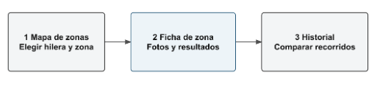

Figura 14. Secuencia de navegación entre el mapa, la ficha y el historial

6.11.1. Resumen de análisis
La pantalla de inicio resume el estado de la casa sombra para el recorrido seleccionado: imágenes cargadas, zonas evaluadas y alertas de sanidad. Una barra de estado distribuye las hileras en tres categorías (normal, observación y acción inmediata), y una lista ordena las hileras por revisar de la más urgente a la menos urgente, con su zona, número de detecciones y su cambio respecto del recorrido anterior. Cada hilera ofrece el acceso “Ver detalle”. La pantalla también muestra los últimos análisis completados y el aviso de la malla pendiente de revisión. La categoría “Normal” indica únicamente que no hay una alerta registrada para esa hilera en el recorrido.
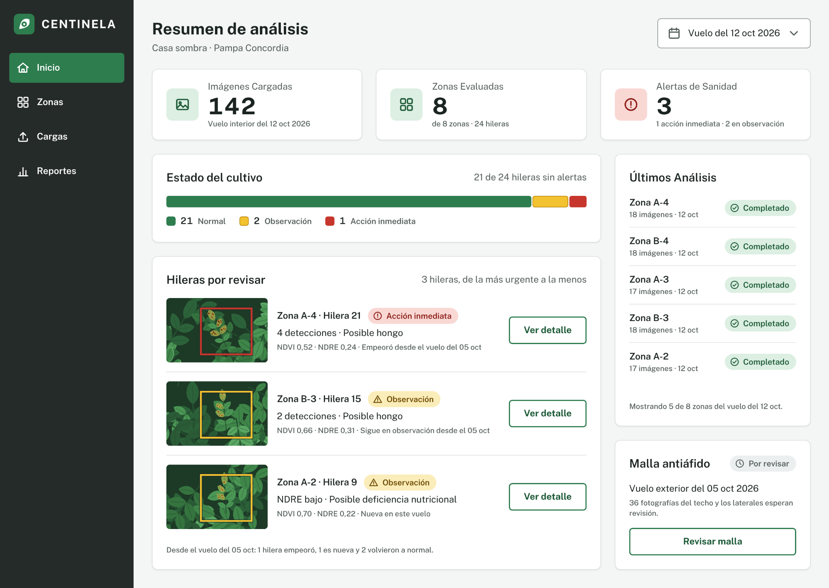

Figura 15. Pantalla de inicio con el resumen de análisis

6.11.2. Mapa de zonas y ficha de zona
La pantalla de zonas representa la casa sombra con sus ocho zonas y veinticuatro hileras, y distingue el estado de cada hilera con color y con la leyenda correspondiente, de modo que el color no sea el único indicador. Al tocar una zona, un borde azul la marca como seleccionada y se abre su ficha, que reúne la imagen con la detección marcada, la fecha de la última captura, el nivel de daño foliar, el estrés, el número de imágenes analizadas y las hileras de la zona. Desde la ficha se puede abrir las imágenes de la zona o compararla con el recorrido anterior. Los hallazgos se expresan como posibles causas por revisar, por ejemplo “posible hongo”, sin afirmar una enfermedad específica.
El prototipo ilustrativo incluye indicadores NDVI y NDRE, que requieren un sensor multiespectral. Como la línea base no exige ese sensor (4.4), esos indicadores no forman parte del alcance y no aparecen en la ficha que se implementará.
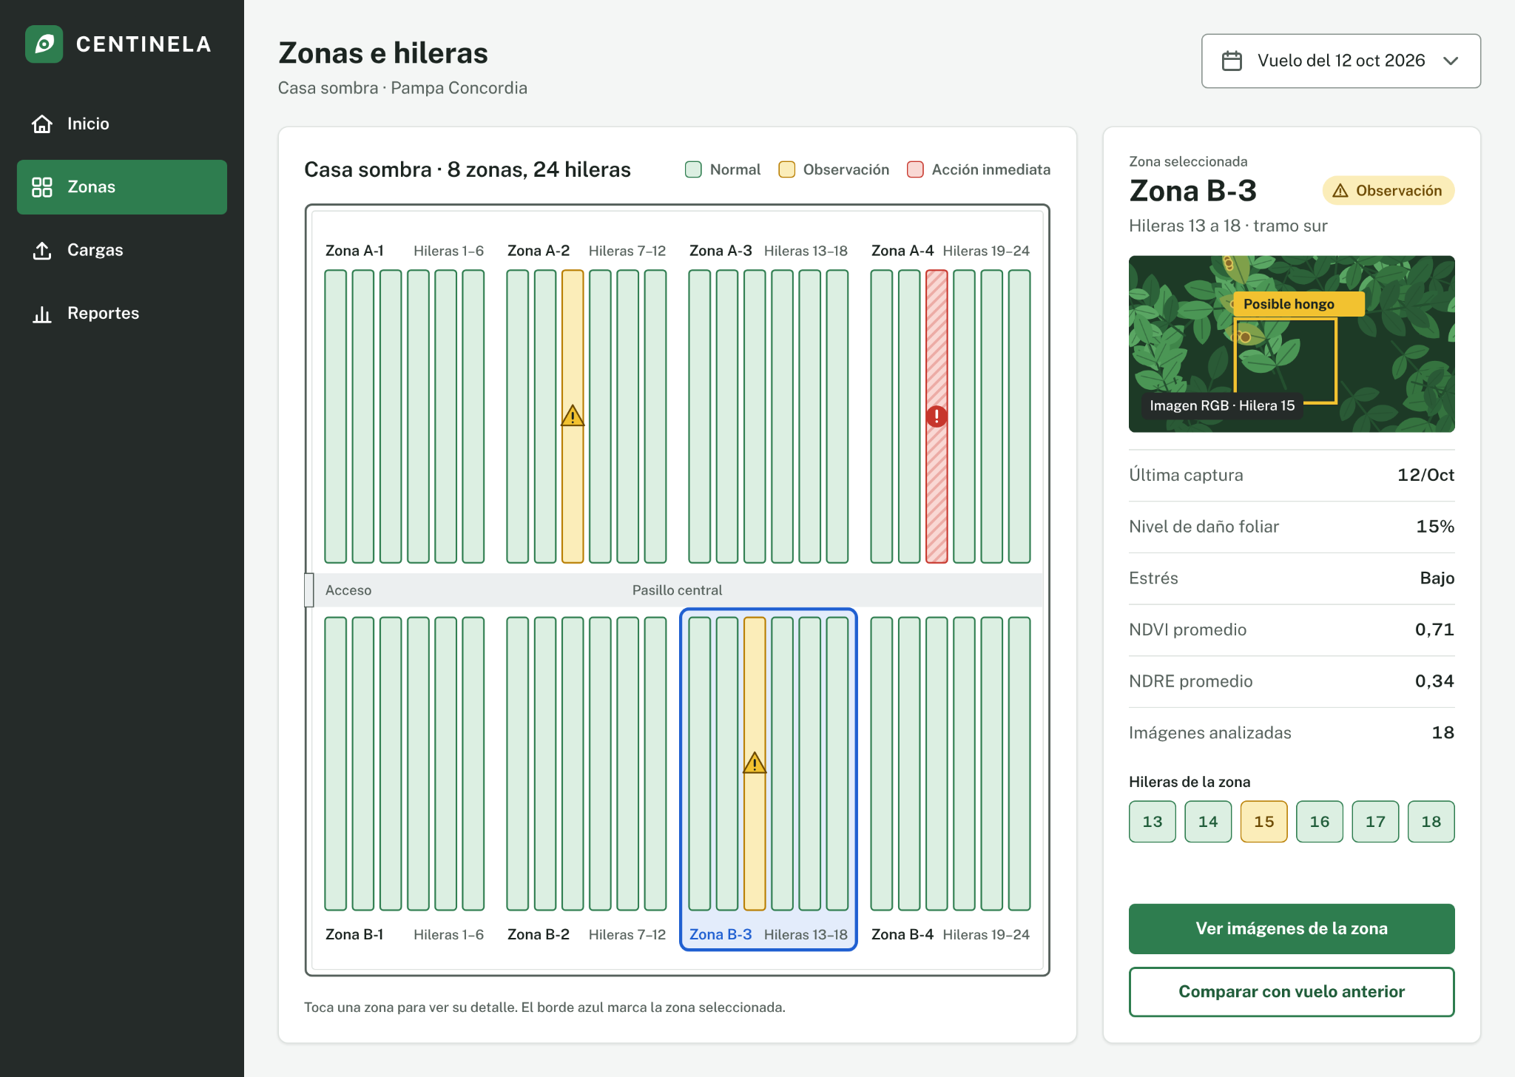

Figura 16. Mapa de zonas con ficha de zona seleccionada

6.11.3. Carga de imágenes
Después de cada recorrido, el usuario sube las fotografías RGB arrastrándolas al área de carga o seleccionándolas con el botón “Examinar”, e indica la fecha del recorrido. Una tabla de cargas anteriores informa fecha, tipo, cantidad de imágenes y estado (analizado, por revisar o revisado). El análisis de cada carga se realiza en segundo plano.
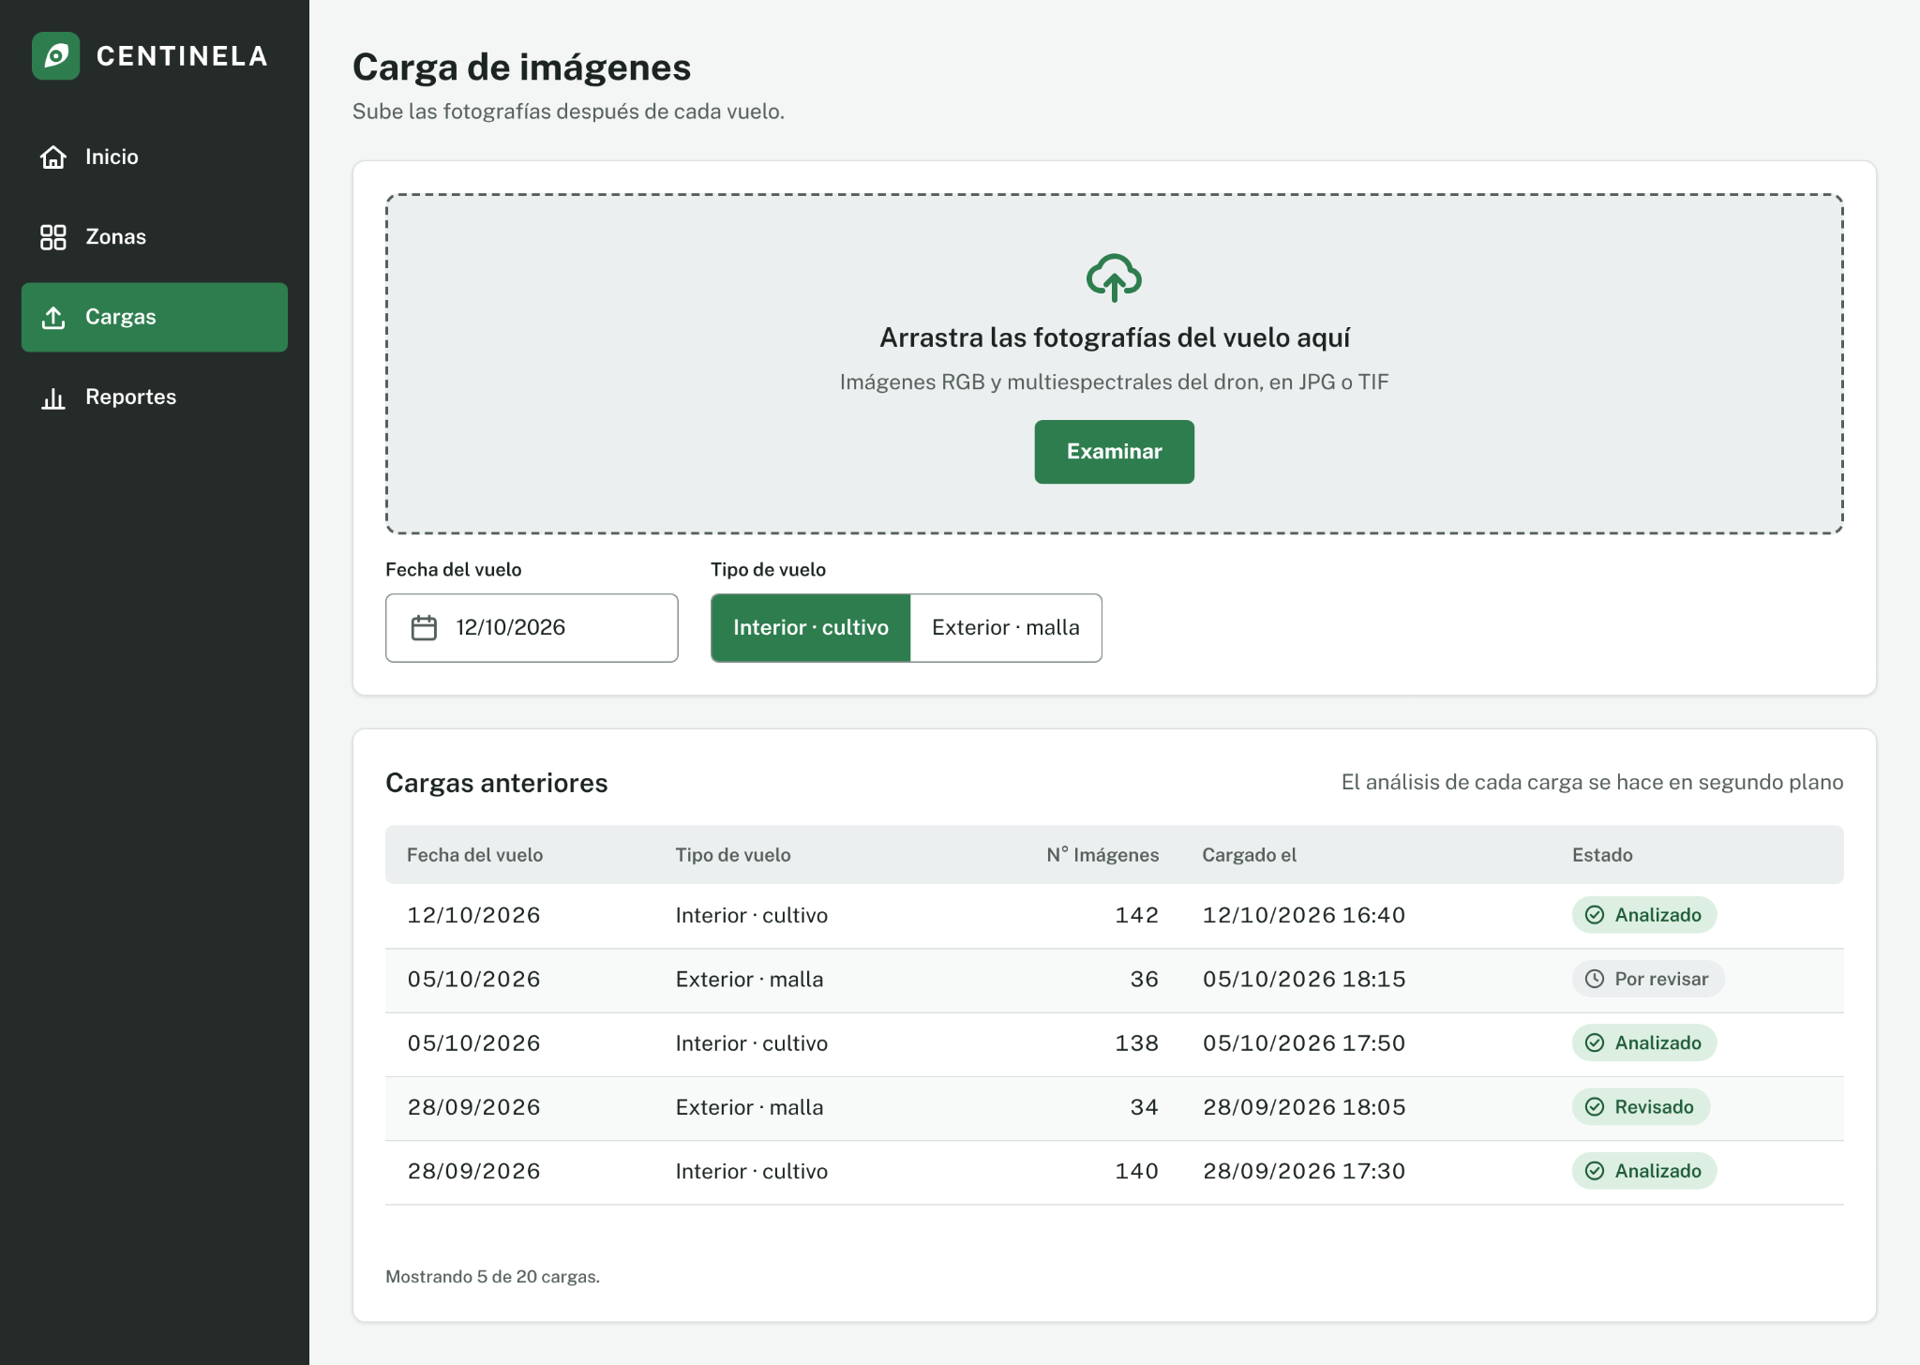

Figura 17. Pantalla de carga de imágenes y registro de cargas anteriores

6.11.4. Reportes e historial
La pantalla de reportes muestra la evolución de las anomalías por recorrido en un gráfico de barras que separa observaciones y acciones inmediatas, y un detalle por hilera filtrable por rango de fechas, con zona, imágenes, anomalías y estado. El historial permite comparar recorridos. Si falta una captura, debe informarse la ausencia en lugar de reutilizar una fotografía de otro recorrido. La secuencia navegable se conserva en el prototipo del repositorio.
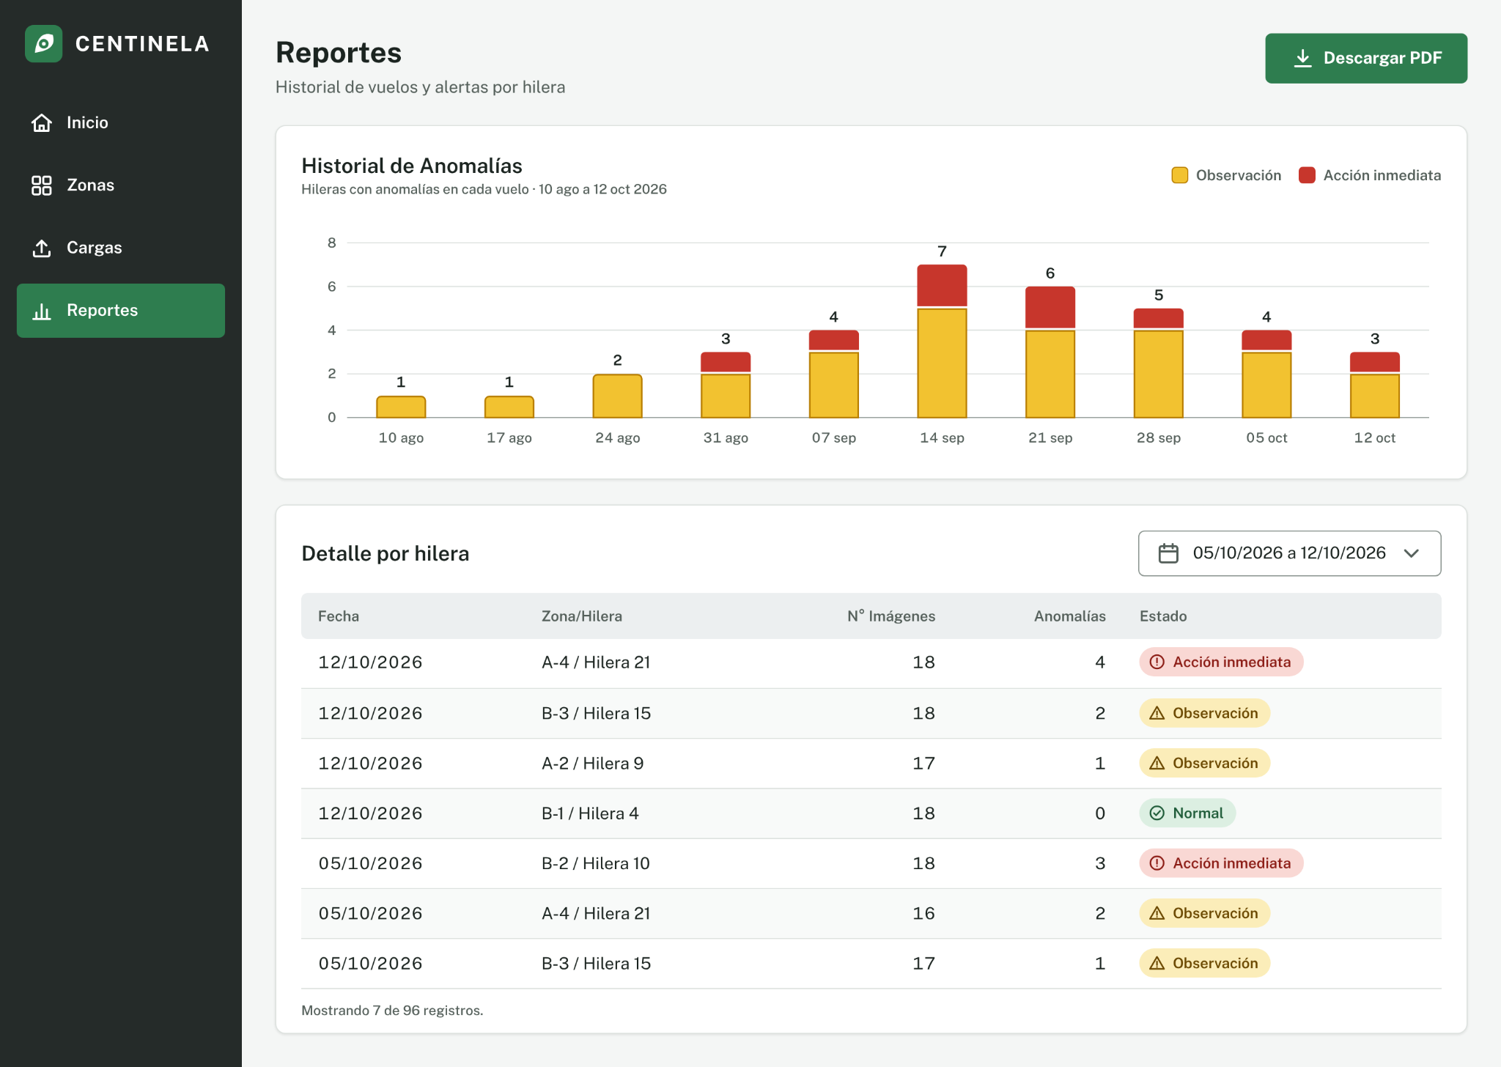

Figura 18. Reportes con historial de anomalías y detalle por hilera
En la revisión con el cliente se observará si puede localizar la hilera más urgente, interpretar los estados, subir un recorrido y recuperar un registro sin ayuda técnica. Las dificultades se convertirán en tareas Kanban con evidencia de corrección. La evaluación de usabilidad comprobará RFN6; los mockups no sustituyen esa evaluación.
La web implementada hoy es más simple que este prototipo. Muestra una tabla con los registros (fecha, recorrido, hallazgo, confianza, hilera, zona y foto) y el video en vivo, con mensajes para la carga, la ausencia de registros y los errores. Las pantallas de Inicio, Zonas, Cargas y Reportes, y por lo tanto el mapa, la ficha y el historial, siguen siendo una propuesta.

VII. IMPLEMENTACIÓN Y REFINAMIENTO SUCESIVO

7.1. Incrementos implementados
El repositorio acumula 18 commits entre el 21 de octubre y el 8 de noviembre de 2026. La tabla 16 los agrupa en incrementos y distingue lo que está en el árbol vigente de lo que solo queda en el historial.

Tabla 16. Incrementos del proyecto y su estado actual
Incremento | Fecha | Contenido | Evidencia | Estado actual
1 Base y software del robot | 21 oct. | Seguimiento de tareas con Beads, scripts de red, módulo de seguridad con límites y puerta única de movimiento, contratos de módulos, conexión DDS, telemetría, captura, misión y sincronización, con sus pruebas | Commits 2eed9bf a bfed368 | Solo en el historial; sin fuentes en el árbol actual
2 Reorganización | 28 oct. | Estructura por equipos y migración del software a una carpeta terrestre | 88d0bd9, 60f9fc4 | Reemplazada por el incremento 3
3 Flujo vigente del robot | 30 oct. | Un solo equipo con src y ui; recorrido con cámara, detección provisional y registro con cola local | 4f6af59, c8b9c98 | Vigente
4 Web del cliente | 30 oct. | API Flask con SQLite, web React, subida de la web al robot y video en vivo | 51aaa33, 8b89c63, 3493e95 | Vigente: tabla de registros y video
5 Red entre PC, máquina virtual y Go2 | 8 nov. | Scripts de red, salida a Internet del dock, guía de VirtualBox e índices locales del código | 92159e5 a aeb1d13 | Vigente; sin ejecutar en esta revisión
6 Detector de frutos | 8 nov. | Pipeline con PyTorch (preparación de AerialYield-T2M, entrenamiento, evaluación y exportación a ONNX), detector con ONNX Runtime y 13 pruebas | Carpetas ml y tests del árbol de trabajo | Sin commit; prueba de humo

El incremento 1 explica una diferencia entre los informes anteriores y el código. La propuesta de la Parte 1 y la primera versión de esta etapa describen un módulo de seguridad único para el movimiento, con límites de velocidad menor a 1 m/s y detención a menos de 0,5 m, y una prueba automatizada que impide órdenes de movimiento desde otros módulos. Ese código y sus pruebas existieron el 21 de octubre, pero no están en el árbol actual. Por eso RF1 y RFN5 se consideran pendientes. Los fuentes se pueden recuperar del commit 558644c para decidir si se reutilizan o se reescriben sobre el flujo vigente.
La tabla 17 resume el estado de cada requisito a partir de una auditoría del repositorio y de las pruebas ejecutadas. «Sin medición» significa que el código existe o se diseñó, pero ningún resultado se midió sobre el piloto.

Tabla 17. Estado de los requisitos al 8 de noviembre de 2026
Requisito | Estado | Qué existe y qué falta
RF1 Patrullaje autónomo | Pendiente | Existió un prototipo el 21 de octubre. No hay movimiento ni localización en el flujo vigente.
RF2 Captura HD | Parcial | El dock lee la cámara frontal por RTP H264. La hilera y la zona se indican al iniciar el recorrido, sin localización real.
RF3 Conteo de frutos | Parcial | Detector de dos clases con prueba de humo. No hay conteo por zona ni deduplicación entre cuadros.
RF4 Maleza | Pendiente | No hay un conjunto de datos con licencia verificada y cajas.
RF5 Deterioro visual | Pendiente | No hay un conjunto de datos de hojas con licencia de imágenes clara.
RF6 Trazabilidad | Parcial | Identificador único por detección, con recorrido y fecha. Hilera y zona son texto opcional, sin tablas propias.
RFN1 a RFN3 Calidad de detección | Sin medición | Las métricas están programadas y probadas con datos sintéticos. Solo hay una prueba de humo del detector.
RFN4 Ficha en menos de 2 s | Sin medición en el piloto | El modelo propuesto responde en 0,50 ms con 200 zonas sintéticas. La ficha no existe todavía en la web.
RFN5 Velocidad y detención | Pendiente | Los límites existieron en el prototipo del 21 de octubre. No hay protección activa.
RFN6 Usabilidad | Sin medición | Hay una tabla de registros y video. No se hicieron pruebas con agricultores.
RFN7 Despliegue reproducible | Parcial | Hay guías, scripts y requisitos de dependencias. No hay una prueba cronometrada de instalación por un tercero.

Las verificaciones ejecutadas en esta revisión son las 13 pruebas de pytest, que pasan sin hardware, y la compilación de src, ui/api y ml sin errores de sintaxis. No se ejecutaron el build de la web, shellcheck ni una prueba con el robot, con la cámara o con la red real.
El detector se probó de punta a punta con una prueba de humo: 12 imágenes de entrenamiento, 2 épocas y CPU. La pérdida bajó de 1,49 a 1,17 y el mAP a IoU 0,5 en validación pasó de 0,20 a 0,23. Sobre 20 imágenes de prueba, tomate_verde alcanzó una precisión de 0,66 y una exhaustividad de 0,28, y tomate_maduro no se aprendió. La exportación a ONNX produjo las mismas detecciones que PyTorch, y la inferencia tardó 447 ms por imagen de 540 por 960 píxeles en CPU. Estas cifras muestran que el pipeline funciona; no son métricas del modelo. El entrenamiento real queda pendiente de una GPU y debe medirse en el dock.

7.2. Refinamientos del modelo
Los incrementos obligaron a corregir decisiones de la propuesta anterior. La tabla 18 registra cada cambio con su motivo y su evidencia.

Tabla 18. Refinamientos respecto de la propuesta anterior
Decisión anterior | Refinamiento | Motivo y evidencia
ROS 2 Humble y una estación Ubuntu coordinan la misión [5] | El dock ejecuta captura, detección y registro, y envía los datos por HTTP | Evitar dos instalaciones de CycloneDDS y reducir lo que se instala en el dock. El código usa la biblioteca estándar y la guía de red indica que el software actual no usa DDS.
PostgreSQL [9] | SQLite | Funciona sin servidor ni Internet y basta para un piloto con un solo escritor. La consulta de ficha respondió en 0,50 ms con 200 zonas sintéticas (6.10.2).
FastAPI y Pydantic [10] | Flask con validación manual de los campos | Menos dependencias, con versiones compatibles con Python 3.8 del dock. La validación es mínima y debe reforzarse.
HTML, CSS y JavaScript | React, TypeScript y Vite | Componentes y tipos para el contrato de los registros. La web actual lista los registros y muestra el video.
Navegación con Nav2 [6] | Aplazada | Nav2 pertenece a ROS 2. Sin ROS 2 en ejecución, el movimiento queda a cargo de unitree_sdk2py y de un módulo de seguridad único.
Faster R-CNN como detector de referencia, sin biblioteca fijada | Faster R-CNN con MobileNetV3-Large FPN de torchvision, exportado a ONNX | Licencia BSD frente a la AGPL-3.0 de Ultralytics, y un modelo liviano para el dock. Hay antecedentes de detección de tomates en invernadero con redes convolucionales [3].
Clases tomate verde, tomate maduro y maleza | Dos clases por ahora: verde con menos de 40 % de color y maduro con 40 % o más, agrupando las seis etapas de AerialYield-T2M | Es el único conjunto con cajas y licencia clara (CC BY 4.0) [26]. Para maleza y hojas no se encontró un conjunto con licencia verificada.
Particiones de la exportación YOLO de AerialYield-T2M | Particiones oficiales del conjunto (477, 105 y 95 imágenes), con anotaciones COCO | La exportación YOLO repite imágenes entre entrenamiento, validación y prueba: 158 nombres coinciden entre las dos primeras, y las 40 imágenes comparadas eran idénticas.
Tabla única de registros | Modelo de seis tablas | Separar hilera, zona, recorrido y evento permite el mapa, la ficha y el historial (6.10).

Quedan cuatro refinamientos por hacer. El primero es recuperar o reescribir el módulo de movimiento y su puerta de seguridad. El segundo es implementar los endpoints y las pantallas de mapa, ficha e historial sobre el modelo propuesto. El tercero es guardar el cuadro original además del anotado y evitar el registro repetido de un mismo fruto en cuadros seguidos. El cuarto es entrenar el detector en una GPU y reevaluarlo con imágenes del propio Go2.

VIII. DESCRIPCIÓN GENERAL DEL MODELO DE ANÁLISIS

8.1. Decisiones de diseño
El modelo de análisis parte de cuatro casos de uso con dos actores humanos y se descompone en cuatro subsistemas con responsabilidades separadas: navegación y captura (S1), análisis visual (S2), registro (S3) y consulta web (S4). Cada caso de uso tiene un diagrama de secuencia con sus rutas alternativas, el diagrama colaborativo comprueba que los mensajes cruzan solo enlaces entre subsistemas, y el modelo de datos define lo que S3 conserva y S4 consulta. La tabla 19 reúne las decisiones que sostienen ese modelo.

Tabla 19. Decisiones de diseño
Decisión | Motivo
La trazabilidad es por hilera y zona, sin identidad de planta | Es la unidad acordada con el cliente y evita exigir una localización por planta que el robot no ofrece.
Un resultado se publica solo cuando su registro está confirmado | Evita mostrar conteos o alertas que después no se puedan recuperar.
Cada consulta distingue resultado, sin datos, análisis pendiente y error | Una zona no observada no se interpreta como una zona sana.
El análisis corre en el dock, cuadro por cuadro | La línea base no exige otro procesamiento y se evita transferir todas las imágenes.
Los registros se encolan en el dock y el reenvío es idempotente | Una caída de red no pierde evidencia y un reenvío no duplica filas.
El detector se entrena fuera del dock y se exporta a ONNX | El dock no necesita PyTorch y el entrenamiento aprovecha una GPU externa.
Solo dos clases mientras no haya datos de maleza y de hojas con licencia clara | No se entrena con datos de procedencia dudosa; la brecha queda documentada con un plan de captura.
Las particiones separan bloques de fotogramas y no mezclan capturas casi idénticas | Evita que la evaluación mida cuánto memoriza el modelo en lugar de cuánto generaliza.
Los hallazgos son signos visibles para revisión, no diagnósticos | El agricultor conserva la decisión y la responsabilidad.
Toda orden de movimiento pasa por una puerta de seguridad única | Mantiene verificables los límites de RFN5. Es una decisión de diseño que hoy no tiene código vigente.

8.2. Supuestos
El modelo de análisis se apoya en los siguientes supuestos, que deben confirmarse con el cliente o con mediciones:
• El predio mantiene hileras y zonas estables, y quien opera el robot dispone de su catálogo al iniciar el recorrido.
• El dock recibe el video de la cámara frontal por multicast y mantiene conexión con el equipo del cliente durante el recorrido, o puede encolar los registros.
• El software corre en el dock del Go2 EDU y no en el computador interno del robot, donde Unitree indica que el desarrollo no está soportado [28].
• El detector entrenado con un invernadero de los Emiratos Árabes [26] es un punto de partida. Su precisión en Pampa Concordia dependerá de imágenes propias con la altura, el ángulo y la luz del Go2.
• El cliente acepta que el piloto use SQLite y una sola API, y fija el tamaño del piloto en al menos 200 zonas.
• Python 3.8 del dock admite ONNX Runtime y NumPy. Esto no está verificado.
• La velocidad del robot permite capturas nítidas a la altura del fruto. No se midió.
• Un operario prepara y supervisa cada misión.

IX. CONCLUSIONES
Esta etapa cerró el diseño del sistema y dejó una base ejecutable. Los cuatro casos de uso tienen un diagrama de secuencia con sus rutas alternativas, hay un diagrama colaborativo coherente con ellos, el modelo de datos se verificó con restricciones y consultas, y la arquitectura coincide con lo que contiene el repositorio. La ruta que va de la cámara a la consulta web funciona con datos sintéticos, y 13 pruebas pasan sin hardware.
El informe también corrige la propuesta inicial en cuatro puntos (base de datos, API, interfaz y comunicación con el robot) y reconoce lo que falta. No hay patrullaje ni seguridad de movimiento vigentes, ni detección de maleza o de hojas, ni mapa, ficha e historial en la web, y el detector no se entrenó con imágenes del Go2. Ninguna métrica de RFN1 a RFN7 tiene todavía un resultado medido en el piloto.
Para la Parte 3 el orden de trabajo es el siguiente. Primero se entrena el detector en una GPU y se mide en el dock. Luego se recupera o se reescribe el módulo de movimiento con su puerta de seguridad. Después se implementan los endpoints y las pantallas de mapa, ficha e historial sobre el modelo de datos propuesto. En paralelo se captura y etiqueta un recorrido con el Go2, y al final se miden RFN1 a RFN7 con el cliente.

X. REFERENCIAS
[1] Unitree Robotics. Go2. Especificaciones y comparación de configuraciones. https://www.unitree.com/go2
[2] Unitree Robotics. Go2 SDK Development Guide. FAQ y recursos oficiales de desarrollo. https://support.unitree.com/home/en/developer/FAQ ; https://www.unitree.com/mobile/opensource
[3] Afonso, M., et al. (2020). Tomato Fruit Detection and Counting in Greenhouses Using Deep Learning. Frontiers in Plant Science, 11, 571299. https://doi.org/10.3389/fpls.2020.571299
[4] Kanban Guides. (2025). Open Guide to Kanban in the Context of Knowledge Work. https://kanbanguides.org/open-guide-to-kanban
[5] Unitree Robotics. unitree_ros2. Repositorio oficial e instrucciones de configuración. https://github.com/unitreerobotics/unitree_ros2
[6] Navigation2. Documentación oficial: navegación por puntos de paso y monitor de colisiones. https://docs.nav2.org/jazzy/configuration_and_development/configuration_guide/core_servers/waypoint_follower/ ; https://docs.nav2.org/jazzy/configuration_and_development/configuration_guide/core_servers/collision_monitor/configuring_collision_monitor_node/. La configuración debe adaptarse a ROS 2 Humble.
[7] OpenCV. VideoCapture y adquisición de imágenes y video. https://docs.opencv.org/4.x/d8/dfe/classcv_1_1VideoCapture.html
[8] PyTorch. TorchVision Object Detection Finetuning Tutorial. https://docs.pytorch.org/tutorials/intermediate/torchvision_tutorial.html
[9] PostgreSQL. Multicolumn Indexes. Documentación oficial. https://www.postgresql.org/docs/current/indexes-multicolumn.html
[10] FastAPI. Request Body y validación de modelos con Pydantic. https://fastapi.tiangolo.com/tutorial/body/
[11] Object Management Group. (2017). Unified Modeling Language, versión 2.5.1 (formal/2017-12-05). https://www.omg.org/spec/UML/2.5.1/PDF
[12] Chen, P. P.-S. (1976). The entity-relationship model: toward a unified view of data. ACM Transactions on Database Systems, 1(1), 9-36. https://doi.org/10.1145/320434.320440
[13] Codd, E. F. (1970). A relational model of data for large shared data banks. Communications of the ACM, 13(6), 377-387. https://doi.org/10.1145/362384.362685
[14] SQLite. Datatypes In SQLite. Documentación oficial. https://www.sqlite.org/datatype3.html
[15] SQLite. SQLite Foreign Key Support. Documentación oficial. https://www.sqlite.org/foreignkeys.html
[16] SQLite. CREATE INDEX. Documentación oficial. https://www.sqlite.org/lang_createindex.html
[17] SQLite. Transaction. Documentación oficial. https://www.sqlite.org/lang_transaction.html
[18] SQLite. Write-Ahead Logging. Documentación oficial. https://www.sqlite.org/wal.html
[19] SQLite. The ON CONFLICT Clause. Documentación oficial. https://www.sqlite.org/lang_conflict.html
[20] Pallets. Quickstart. Flask Documentation. https://flask.palletsprojects.com/en/stable/quickstart/
[21] Meta. Quick Start. React Documentation. https://react.dev/learn
[22] Vite. Getting Started. Documentación oficial. https://vite.dev/guide/
[23] ONNX Runtime. Get started with ONNX Runtime in Python. https://onnxruntime.ai/docs/get-started/with-python.html
[24] PyTorch. fasterrcnn_mobilenet_v3_large_fpn. TorchVision Documentation. https://docs.pytorch.org/vision/main/models/generated/torchvision.models.detection.fasterrcnn_mobilenet_v3_large_fpn.html
[25] ONNX Runtime. Build ONNX Runtime with Execution Providers. https://onnxruntime.ai/docs/build/eps.html
[26] Azam, A. (2026). AerialYield-T2M: A Dual-Modality Greenhouse Tomato Dataset with Six-Stage Ripeness Masks and Fruit Counts (versión 1.0.0) [conjunto de datos]. Zenodo. https://doi.org/10.5281/zenodo.22071809
[27] Unitree Robotics. unitree_sdk2_python. Repositorio oficial. https://github.com/unitreerobotics/unitree_sdk2_python
[28] Unitree Robotics. Quick Start. Go2 SDK Development Guide. https://support.unitree.com/home/en/developer/Quick_start
[29] ONNX Runtime. Install ONNX Runtime. https://onnxruntime.ai/docs/install/
Fuentes del proyecto: Documento de problemática y requisitos de la fase 0 (28 de septiembre de 2026); rúbrica de etapas e informes de Proyecto IV (31 de agosto de 2026); Documento inicial de Proyecto IV 2026; Planificación de Proyecto IV; plantilla institucional formato_serio.docx; informe de la Parte 1; auditoría del repositorio y trazabilidad con Graphify del 8 de noviembre de 2026.

